คู่มือการใช้งาน
ระบบรับรองมาตรฐาน GACP
สำหรับเกษตรกรผู้ขอรับรอง และเจ้าหน้าที่ผู้ปฏิบัติงาน
กรมการแพทย์แผนไทยและการแพทย์ทางเลือก กระทรวงสาธารณสุข
ฉบับที่ 2 เดือนสิงหาคม 2569
ภาพประกอบทั้งหมดถ่ายจากระบบรุ่นทดสอบ ข้อมูลที่ปรากฏเป็นข้อมูลตัวอย่าง ไม่ใช่ข้อมูลจริง

สารบัญ
บทที่ 1 การเริ่มต้นใช้งาน (เข้าเว็บไซต์ สมัครสมาชิก เข้าสู่ระบบ)
บทที่ 2 สำหรับเกษตรกร: การขอรับรอง GACP (ยื่นคำขอ ชำระเงิน รับใบรับรอง)
บทที่ 3 ระบบฟาร์ม ทีมงาน และแปลงปลูก
บทที่ 4 ระบบการปลูก (รอบปลูกและบันทึกกิจกรรม)
บทที่ 5 ฐานข้อมูลสมุนไพร
บทที่ 6 รหัสคิวอาร์และการตามสอบย้อนกลับ (จากเมล็ดถึงมือผู้ซื้อ)
บทที่ 7 ระบบแบบสำรวจ
บทที่ 8 สำหรับเจ้าหน้าที่ผู้ตรวจเอกสาร
บทที่ 9 สำหรับเจ้าหน้าที่ผู้ประสานงานนัดตรวจ
บทที่ 10 สำหรับเจ้าหน้าที่ผู้ตรวจประเมินภาคสนาม
บทที่ 11 สำหรับเจ้าหน้าที่การเงิน
บทที่ 12 สำหรับผู้ดูแลระบบ
ภาคผนวก ก การตรวจสอบใบรับรองสำหรับบุคคลทั่วไป
ภาคผนวก ข ฟีเจอร์ที่จะเปิดใช้เร็ว ๆ นี้ และส่วนที่อยู่ระหว่างพัฒนา

วิธีใช้คู่มือเล่มนี้
คู่มือนี้เรียงตามขั้นตอนการใช้งานจริง อ่านเฉพาะบทที่ตรงกับหน้าที่ของคุณได้เลย
เกษตรกรอ่านบทที่ 1 ถึง 7 เจ้าหน้าที่อ่านบทที่ 1 และบทของหน้าที่ตนเอง
ใต้ภาพแต่ละภาพมีขั้นตอนบอกว่าดูอะไรและกดอะไร ทีละข้อ

บทที่ 1 การเริ่มต้นใช้งาน

1.1 เข้าเว็บไซต์และหน้าเข้าสู่ระบบ
เมื่อเปิดเว็บไซต์ระบบรับรองมาตรฐาน GACP หน้าแรกที่พบคือหน้าเข้าสู่ระบบสำหรับประชาชนและเกษตรกร
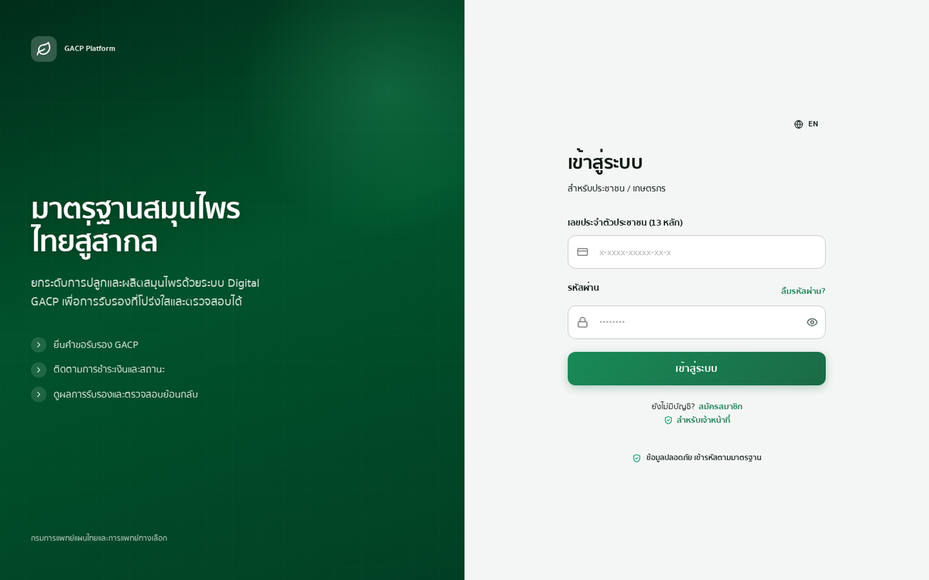
ภาพที่ 1: หน้าเข้าสู่ระบบสำหรับประชาชนและเกษตรกร (จอคอมพิวเตอร์)
1. กรอกเลขประจำตัวประชาชน 13 หลัก ในช่องแรก
2. กรอกรหัสผ่านที่ตั้งไว้ตอนสมัคร แตะรูปดวงตาเพื่อดูรหัสที่พิมพ์ได้
3. กดปุ่ม เข้าสู่ระบบ หากยังไม่มีบัญชี กดลิงก์ สมัครสมาชิก ใต้ปุ่ม
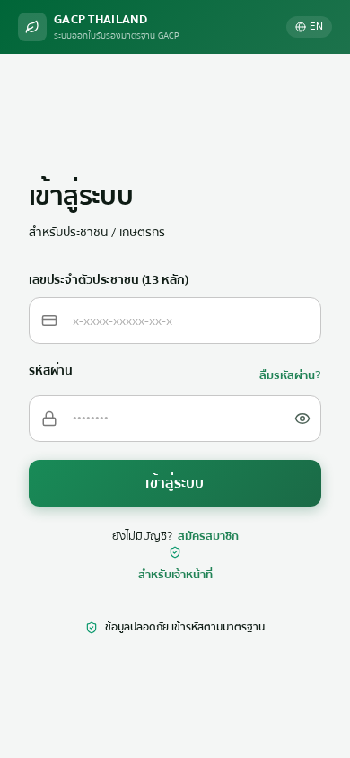
ภาพที่ 2: หน้าเข้าสู่ระบบเมื่อเปิดจากโทรศัพท์มือถือ ใช้งานได้เหมือนกันทุกขั้นตอน
หมายเหตุ: ฟีเจอร์นี้จะเปิดใช้เร็ว ๆ นี้
การเข้าสู่ระบบด้วยบัตรประชาชนผ่านแอป ThaID และการเชื่อมบัญชีกับหน่วยงานกลาง ยังไม่เปิดให้ใช้งาน
วันนี้ใช้บัญชีที่สมัครกับระบบนี้โดยตรงเท่านั้น เมื่อเปิดใช้แล้วจะมีปุ่มเพิ่มในหน้าเข้าสู่ระบบ

1.2 สมัครสมาชิก (สำหรับเกษตรกร)
การสมัครมี 4 ขั้นตอน ได้แก่ ข้อมูลส่วนตัว ช่องทางติดต่อ ตั้งรหัสผ่าน และยืนยัน ระบบจะแสดงว่าอยู่ขั้นตอนใดที่แถบด้านซ้ายของจอ
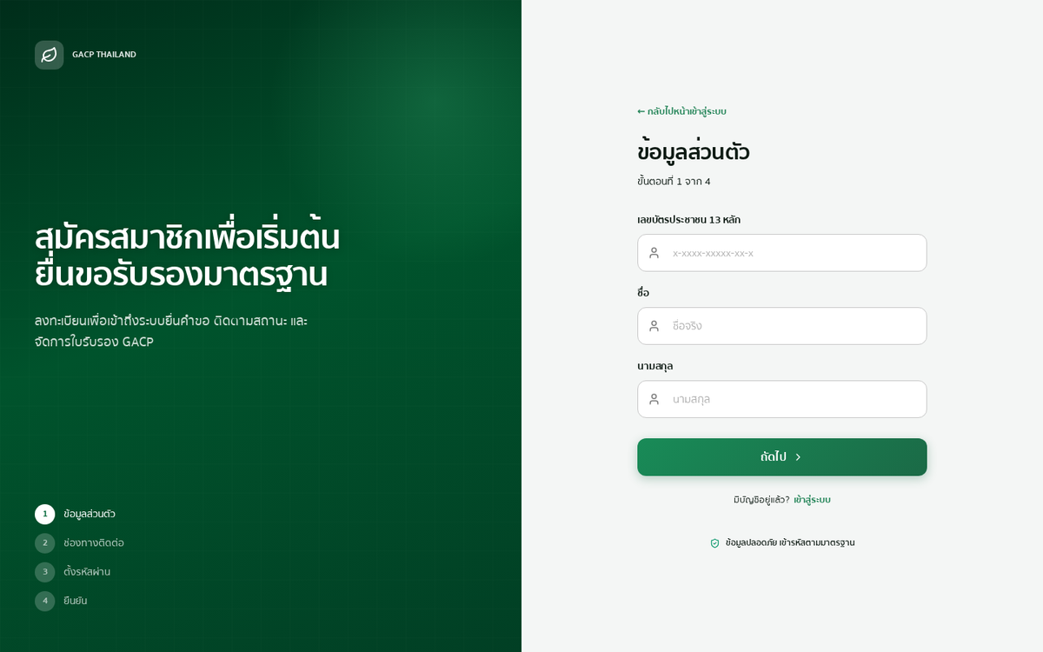
ภาพที่ 3: หน้าสมัครสมาชิก ขั้นตอนที่ 1 จาก 4 (ข้อมูลส่วนตัว)
1. กรอกเลขบัตรประชาชน 13 หลัก ชื่อจริง และนามสกุล
2. กดปุ่ม ถัดไป แล้วกรอกช่องทางติดต่อ ตั้งรหัสผ่าน และยืนยันข้อมูลตามลำดับ
3. เมื่อสมัครสำเร็จ ระบบจะพากลับไปหน้าเข้าสู่ระบบ ใช้เลขบัตรและรหัสผ่านที่ตั้งไว้เข้าสู่ระบบได้ทันที
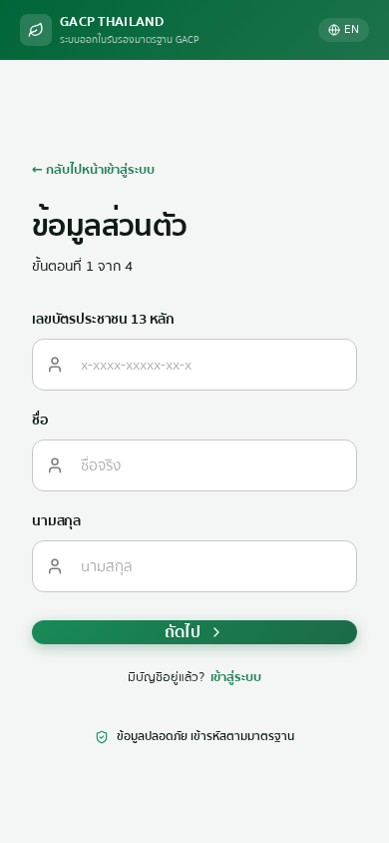
ภาพที่ 4: หน้าสมัครสมาชิกบนโทรศัพท์มือถือ

1.3 เข้าสู่ระบบไม่ได้
ระบบไม่มีการรีเซ็ตรหัสผ่านด้วยตนเอง และไม่ส่งรหัสหรือลิงก์ใดทางอีเมลหรือข้อความโทรศัพท์ หากลืมรหัสผ่านหรือเข้าสู่ระบบไม่ได้ กรุณาติดต่อเจ้าหน้าที่ DTAM

1.4 เข้าสู่ระบบสำหรับเจ้าหน้าที่
เจ้าหน้าที่ทุกตำแหน่งใช้หน้าเข้าสู่ระบบแยกจากประชาชน โดยกดลิงก์ สำหรับเจ้าหน้าที่ ในหน้าเข้าสู่ระบบปกติ
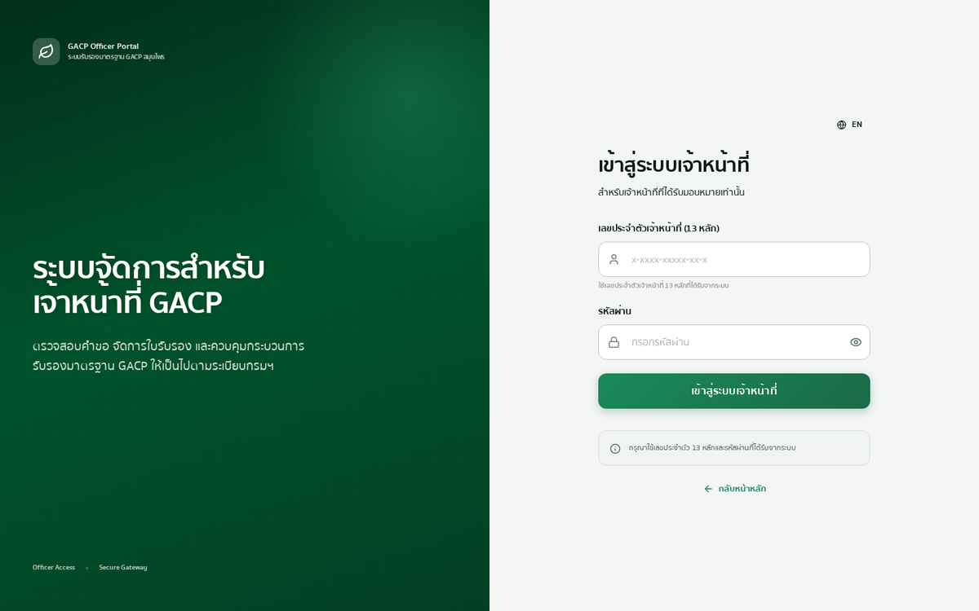
ภาพที่ 5: หน้าเข้าสู่ระบบเจ้าหน้าที่ ใช้เลขประจำตัวเจ้าหน้าที่ 13 หลักที่ได้รับจากระบบ
1. กรอกเลขประจำตัวเจ้าหน้าที่ 13 หลัก และรหัสผ่านที่ได้รับจากผู้ดูแลระบบ
2. กดปุ่ม เข้าสู่ระบบเจ้าหน้าที่
3. ระบบจะพาไปยังหน้าหลักตามหน้าที่ของแต่ละคนโดยอัตโนมัติ

1.5 ศูนย์ช่วยเหลือและคำถามที่พบบ่อย
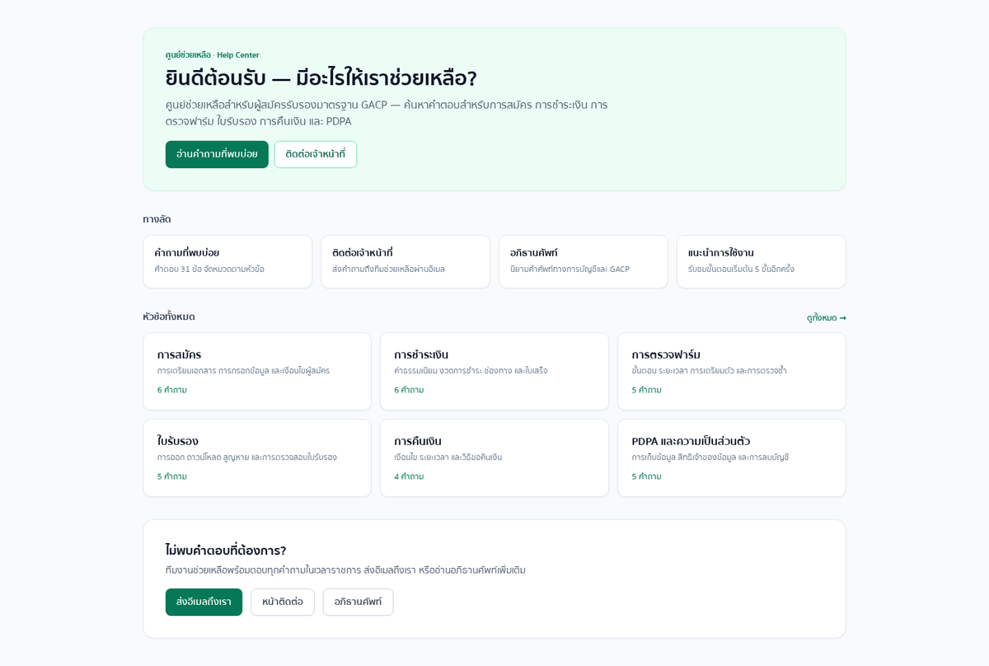
ภาพที่ 6: ศูนย์ช่วยเหลือ รวมคำถามที่พบบ่อย ช่องทางติดต่อเจ้าหน้าที่ และอภิธานศัพท์
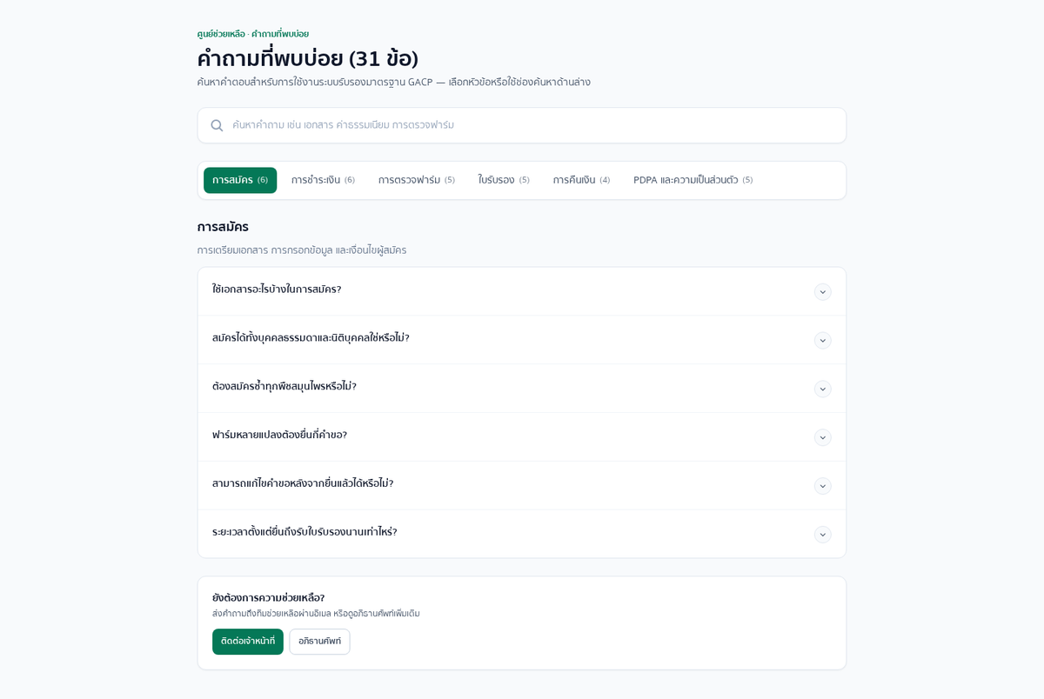
ภาพที่ 7: หน้าคำถามที่พบบ่อย แยกหมวดการสมัคร การชำระเงิน การตรวจฟาร์ม ใบรับรอง การคืนเงิน และความเป็นส่วนตัว
1. เข้าเมนู ช่วยเหลือ ได้จากแถบเมนูด้านบนของทุกหน้า
2. เลือกหมวดคำถาม หรือพิมพ์คำที่ต้องการในช่องค้นหา
3. หากไม่พบคำตอบ กดปุ่ม ติดต่อเจ้าหน้าที่ เพื่อส่งคำถามทางอีเมล

บทที่ 2 สำหรับเกษตรกร: การขอรับรอง GACP
บทนี้เรียงตามเส้นทางการขอรับรองจริงตั้งแต่ยื่นคำขอจนได้รับใบรับรอง เกษตรกรส่วนใหญ่ใช้โทรศัพท์มือถือ จึงแสดงภาพจอโทรศัพท์คู่กับจอคอมพิวเตอร์ในขั้นตอนสำคัญ ส่วนระบบสนับสนุนอื่น ๆ เช่น ฟาร์ม การปลูก และการตามสอบย้อนกลับ อยู่ในบทที่ 3 ถึง 7

2.1 ภาพรวมขั้นตอนทั้งหมด
ขั้นตอน | ใครเป็นผู้ดำเนินการ
1. สมัครสมาชิกและเข้าสู่ระบบ | เกษตรกร
2. ยื่นคำขอรับรอง | เกษตรกร
3. ชำระค่าตรวจเอกสาร (งวดที่ 1) | เกษตรกร
4. ตรวจเอกสาร | เจ้าหน้าที่ (เกษตรกรรอผล)
5. แก้ไขเอกสารตามคำแนะนำ (ถ้ามี) | เกษตรกร
6. ชำระค่าตรวจประเมินภาคสนาม (งวดที่ 2) | เกษตรกร
7. นัดหมายและตรวจประเมินที่ฟาร์ม | เจ้าหน้าที่ (เกษตรกรรอนัด)
8. รับใบรับรองพร้อมรหัสคิวอาร์ (QR) | ระบบออกให้อัตโนมัติ

2.2 แดชบอร์ด หน้าหลักหลังเข้าสู่ระบบ
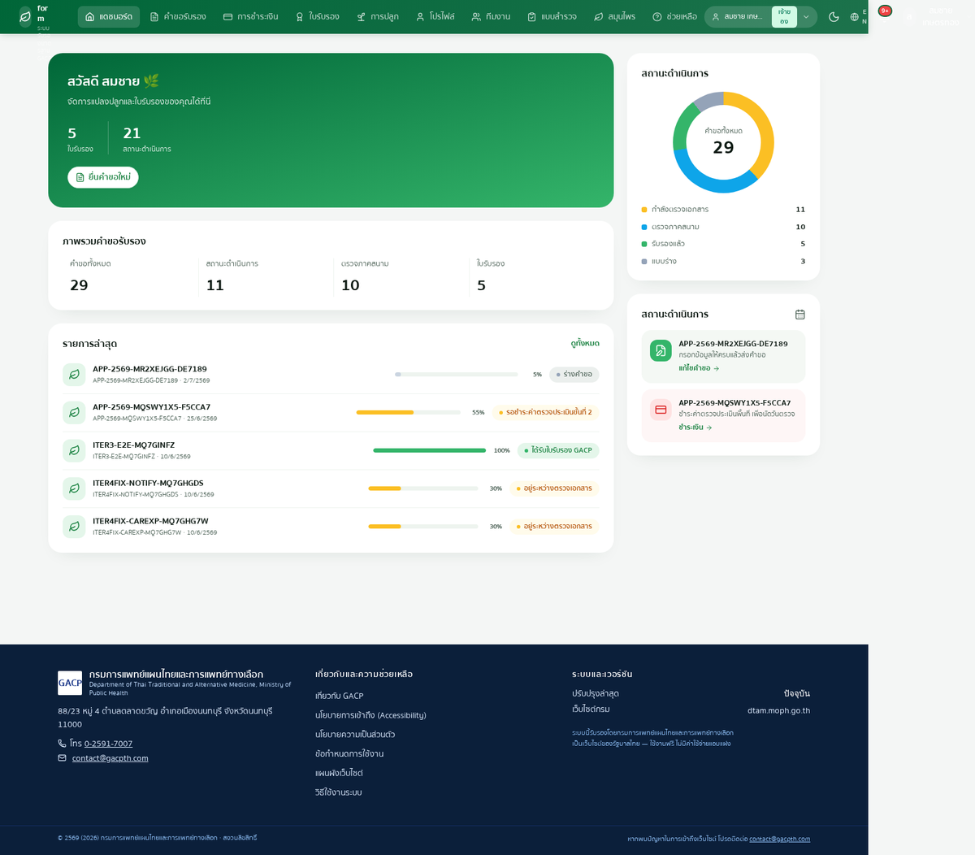
ภาพที่ 8: แดชบอร์ดของเกษตรกร สรุปจำนวนคำขอ สถานะดำเนินการ และรายการล่าสุด
1. ดูการ์ดสีเขียวด้านบน สรุปจำนวนใบรับรองและงานที่กำลังดำเนินการของคุณ
2. ดูกล่อง รายการล่าสุด แต่ละคำขอมีแถบความคืบหน้าและป้ายบอกสถานะ เช่น อยู่ระหว่างตรวจเอกสาร
3. กล่อง สถานะดำเนินการ ด้านขวาบอกงานที่ต้องทำต่อ เช่น ชำระเงิน หรือ แก้ไขคำขอ กดที่รายการเพื่อไปทำได้ทันที
4. กดปุ่ม ยื่นคำขอใหม่ เมื่อต้องการเริ่มขอรับรองแปลงใหม่
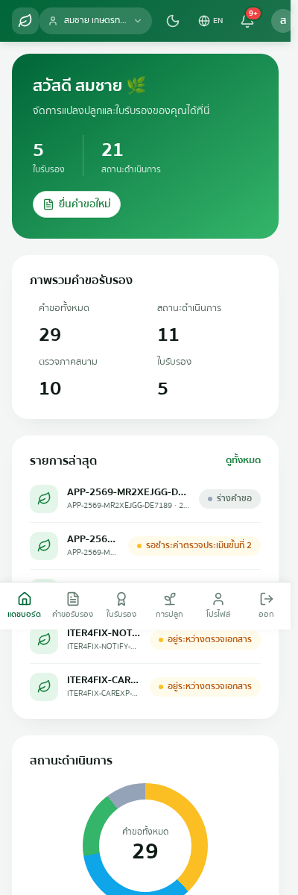
ภาพที่ 9: แดชบอร์ดบนโทรศัพท์มือถือ เลื่อนลงเพื่อดูข้อมูลครบทุกส่วน

2.3 ค่าธรรมเนียมการรับรอง
ก่อนยื่นคำขอ คุณดูอัตราค่าธรรมเนียมทั้งหมดได้จากหน้า ค่าธรรมเนียม ซึ่งเปิดดูได้โดยไม่ต้องเข้าสู่ระบบ ค่าธรรมเนียมแบ่งเป็น 2 งวด คือ งวดที่ 1 ค่าตรวจเอกสาร ชำระหลังยื่นคำขอ และงวดที่ 2 ค่าตรวจประเมินภาคสนาม ชำระก่อนวันนัดตรวจ ยอดจริงของแต่ละงวดแสดงในหน้านี้และในหน้าการชำระเงินของคุณ
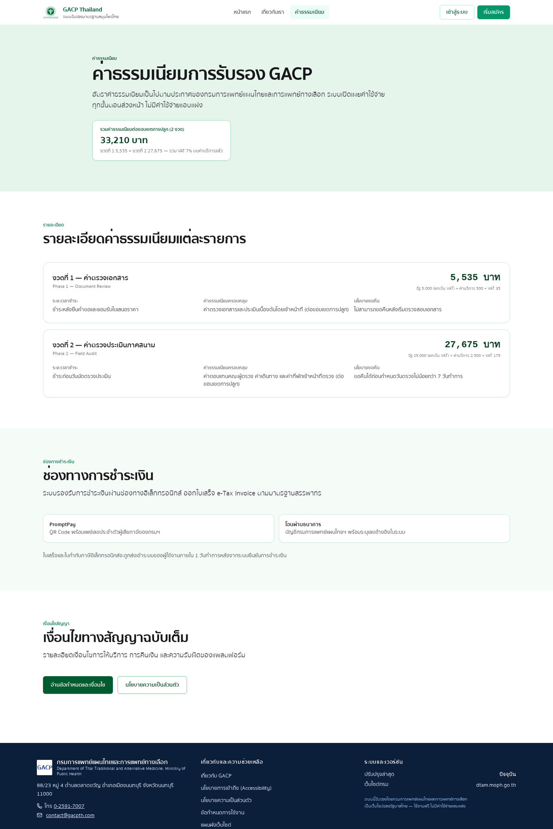
ภาพที่ 10: หน้าค่าธรรมเนียม แสดงยอดแต่ละงวด เงื่อนไขการคืนเงิน และช่องทางการชำระ

2.4 ตรวจสอบความพร้อมก่อนยื่นคำขอ
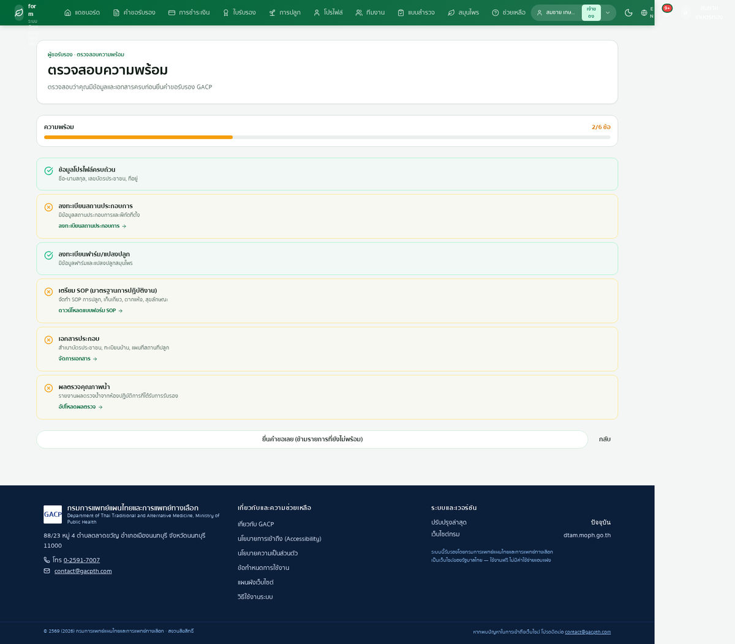
ภาพที่ 11: หน้าตรวจสอบความพร้อม ไล่รายการ 6 ข้อที่ควรมีก่อนยื่นคำขอ พร้อมลิงก์พาไปทำแต่ละข้อ
1. เข้าเมนู เริ่มต้น แล้วเลือก ตรวจสอบความพร้อม ระบบจะไล่ตรวจ 6 รายการ เช่น ข้อมูลโปรไฟล์ สถานประกอบการ ฟาร์มและแปลงปลูก เอกสารมาตรฐานการปฏิบัติงาน เอกสารประกอบ และผลตรวจคุณภาพน้ำ
2. ข้อที่มีเครื่องหมายถูกสีเขียวคือพร้อมแล้ว ข้อที่ยังไม่พร้อมจะมีลิงก์พาไปทำต่อได้ทันที
3. จะกดปุ่ม ยื่นคำขอเลย โดยข้ามรายการที่ยังไม่พร้อมก็ได้ แต่เตรียมให้ครบก่อนจะช่วยให้การตรวจเอกสารผ่านเร็วขึ้น

2.5 แบบฟอร์มมาตรฐานการปฏิบัติงาน (SOP)
เอกสารมาตรฐานการปฏิบัติงาน หรือ SOP คือเอกสารอธิบายวิธีทำงานในฟาร์มของคุณ เช่น การเพาะปลูก การเก็บเกี่ยว การตากแห้ง ระบบมีแบบฟอร์มสำเร็จรูปให้ดาวน์โหลด 7 ชุด ชุดที่มีป้าย บังคับ ต้องแนบทุกฉบับตอนยื่นคำขอ
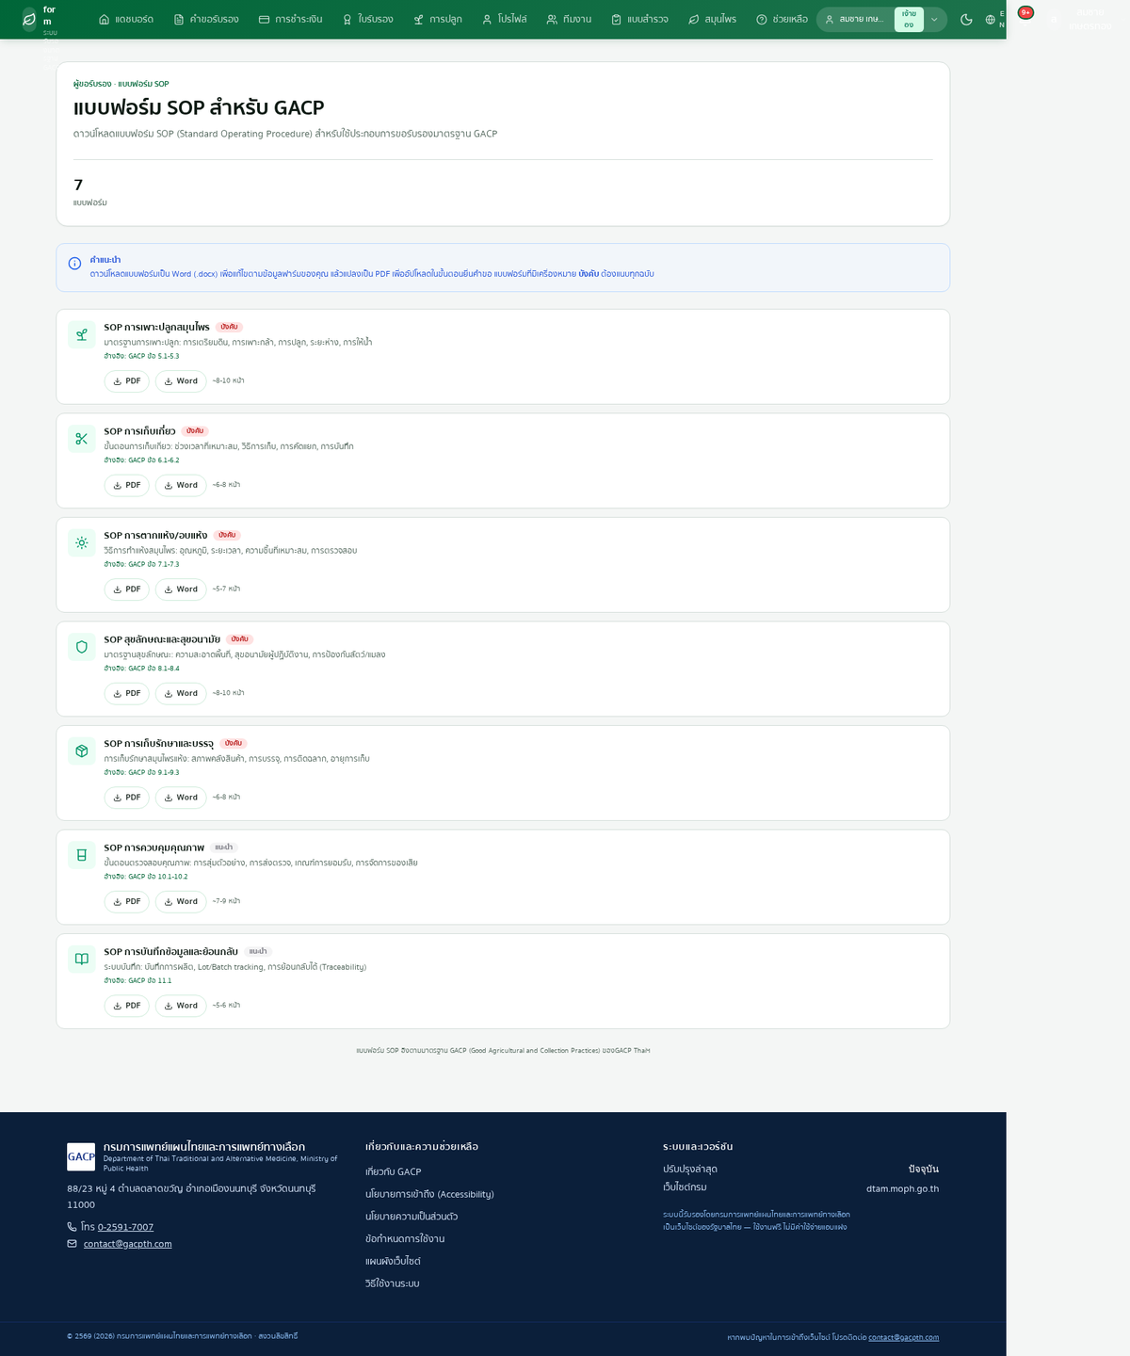
ภาพที่ 12: หน้าแบบฟอร์มมาตรฐานการปฏิบัติงาน ดาวน์โหลดได้ทั้งแบบเอกสารแก้ไขได้และแบบพร้อมพิมพ์
1. เข้าเมนู แบบสำรวจ หรือหน้าตรวจสอบความพร้อม แล้วเลือก ดาวน์โหลดแบบฟอร์ม จะพบแบบฟอร์มทั้ง 7 ชุด
2. กดปุ่มดาวน์โหลดแบบเอกสารแก้ไขได้ เพื่อกรอกข้อมูลฟาร์มของคุณ แล้วบันทึกเป็นไฟล์พร้อมพิมพ์
3. นำไฟล์ที่กรอกแล้วไปแนบในขั้นตอน หลักฐานประกอบคำขอ ตอนยื่นคำขอรับรอง

2.6 ยื่นคำขอรับรอง
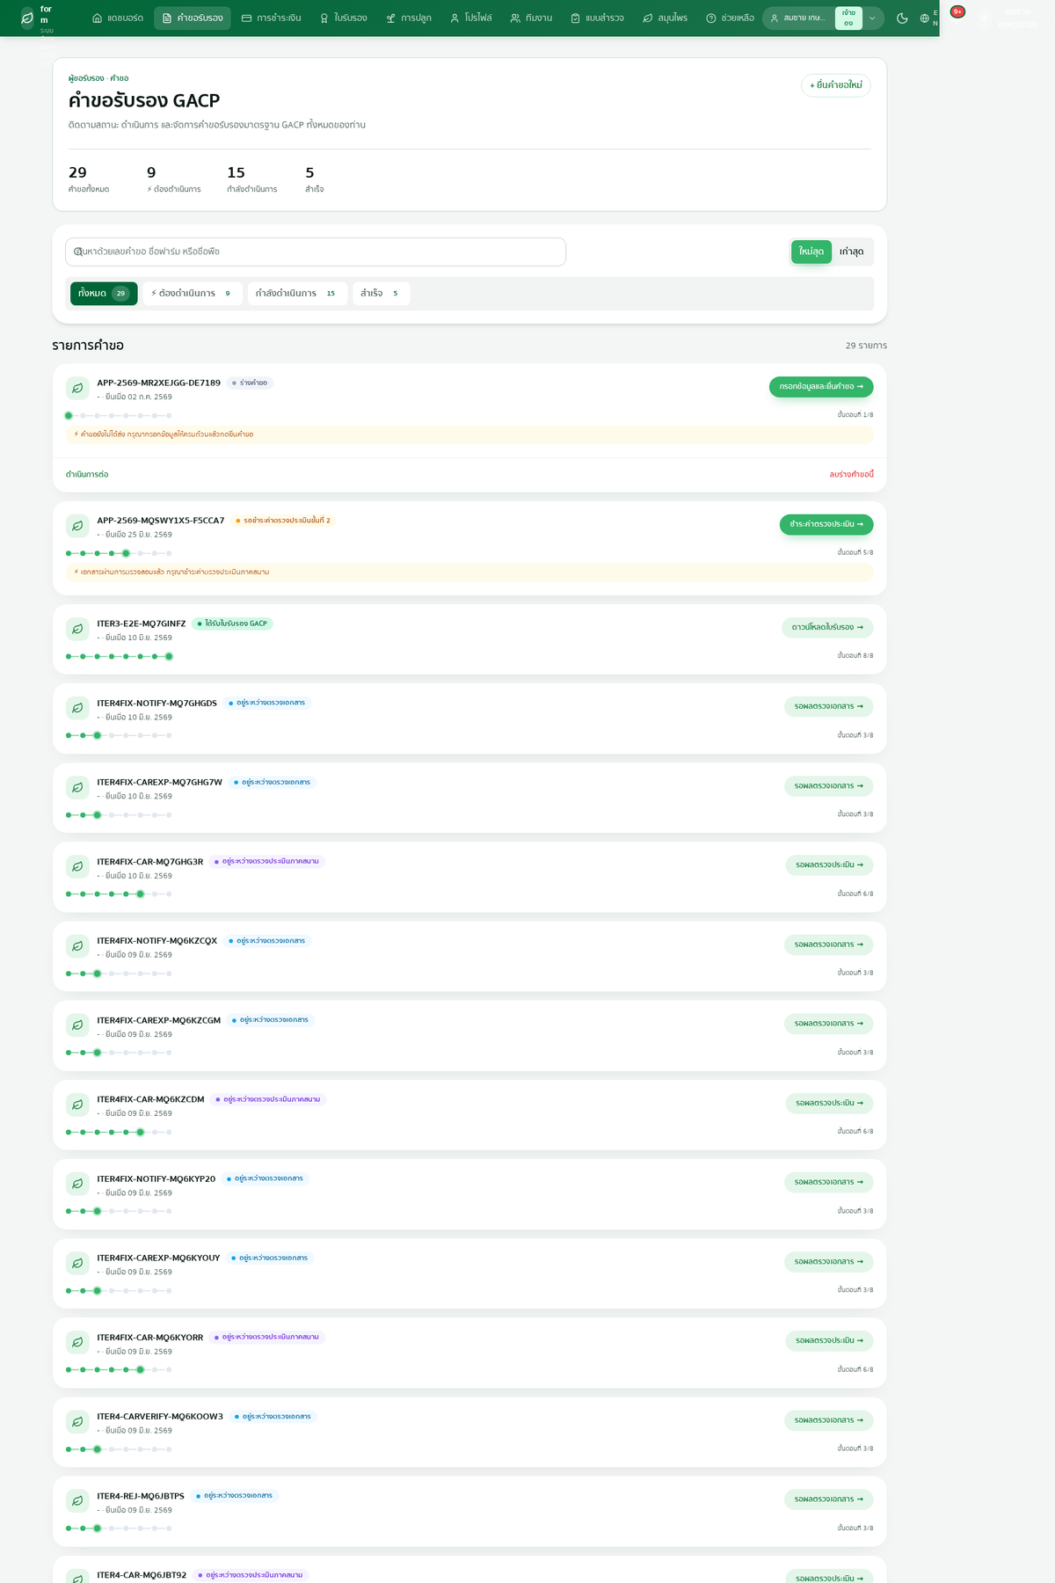
ภาพที่ 13: หน้าคำขอรับรอง รวมคำขอทั้งหมดพร้อมสถานะและแถบความคืบหน้าของแต่ละรายการ
1. เข้าเมนู คำขอรับรอง เพื่อดูคำขอทั้งหมดของคุณ
2. ใช้ช่องค้นหาหรือตัวกรองด้านบน เพื่อหาคำขอที่ต้องการ
3. กดปุ่ม ยื่นคำขอใหม่ ที่มุมขวาบนเพื่อเริ่มคำขอใหม่
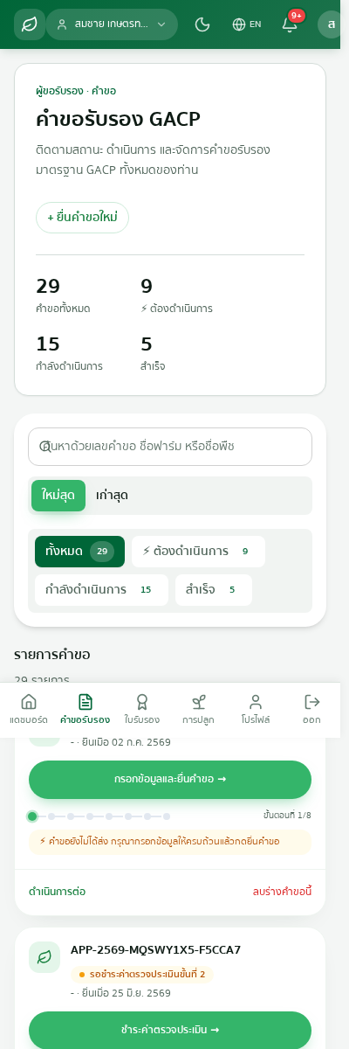
ภาพที่ 14: หน้าคำขอรับรองบนโทรศัพท์มือถือ
แบบฟอร์มยื่นคำขอมี 8 ขั้นตอน ระบบบันทึกข้อมูลให้ระหว่างกรอก จึงหยุดพักแล้วกลับมากรอกต่อได้
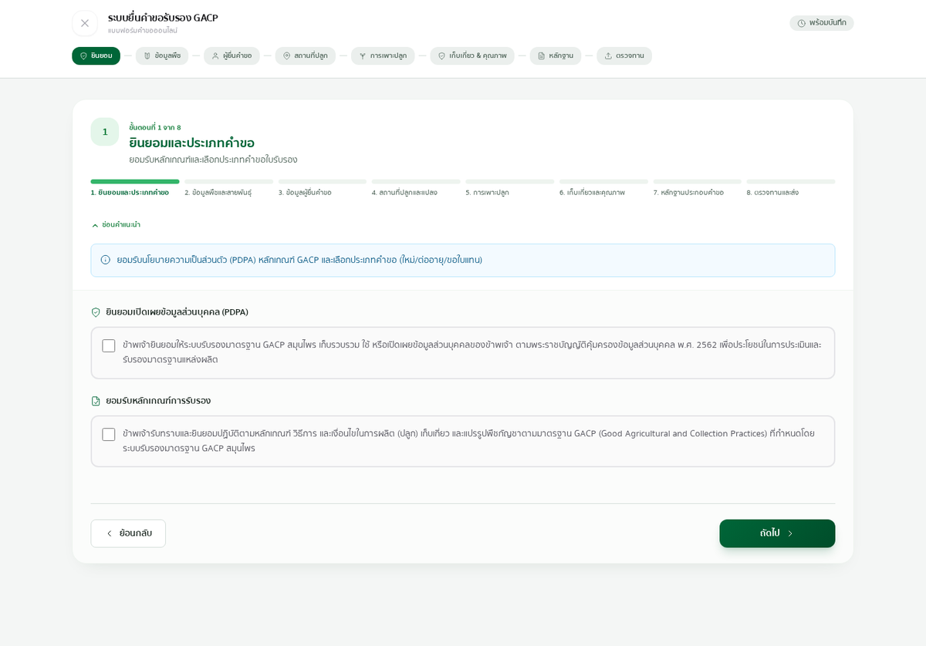
ภาพที่ 15: แบบฟอร์มยื่นคำขอ ขั้นตอนที่ 1 การยินยอมเปิดเผยข้อมูลส่วนบุคคลและยอมรับหลักเกณฑ์
1. อ่านและติ๊กยอมรับทั้ง 2 ข้อ คือการยินยอมด้านข้อมูลส่วนบุคคล และการยอมรับหลักเกณฑ์การรับรอง แล้วกด ถัดไป
2. กรอกข้อมูลทีละขั้นจนครบ 8 ขั้น ได้แก่ ข้อมูลพืชและสายพันธุ์ ข้อมูลผู้ยื่นคำขอ สถานที่ปลูก การเพาะปลูก การเก็บเกี่ยวและคุณภาพ และหลักฐานประกอบ
3. ขั้นสุดท้ายคือ ตรวจทานและส่ง เมื่อกดส่งแล้ว คำขอจะเข้าสู่สถานะรอชำระค่าตรวจเอกสารโดยอัตโนมัติ
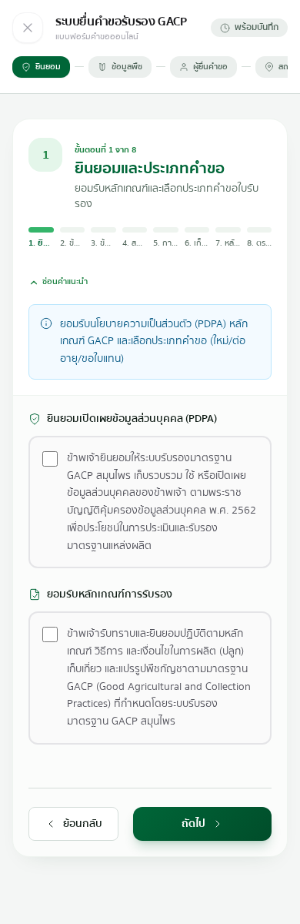
ภาพที่ 16: แบบฟอร์มยื่นคำขอบนโทรศัพท์มือถือ กรอกได้ครบทุกขั้นตอนเช่นเดียวกับจอคอมพิวเตอร์

2.7 ชำระเงิน (ใช้ทั้งงวดที่ 1 และงวดที่ 2)
เข้าเมนู การชำระเงิน จะพบยอดที่ต้องชำระของแต่ละงวด แต่ละงวดแยกเป็น 2 รายการ คือค่าธรรมเนียมส่วนของรัฐ และค่าบริการแพลตฟอร์ม แต่ละรายการโอนเข้าคนละบัญชี ระบบแสดงเลขบัญชีและรหัสคิวอาร์สำหรับสแกนจ่ายของแต่ละรายการไว้ชัดเจน
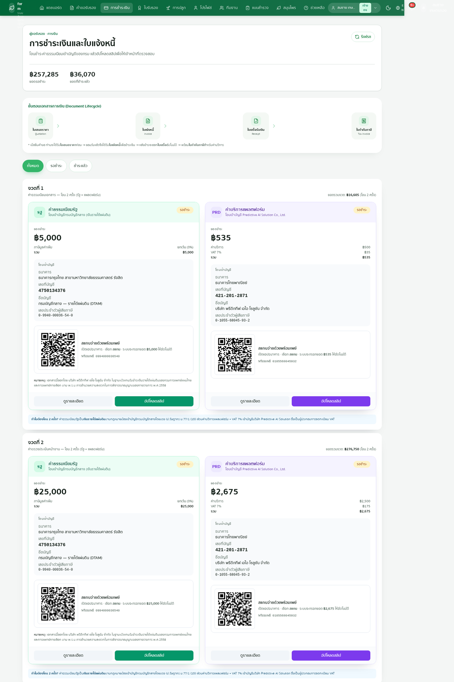
ภาพที่ 17: หน้าการชำระเงินและใบแจ้งหนี้ แสดงยอดแต่ละงวด บัญชีปลายทาง รหัสคิวอาร์ และปุ่มอัปโหลดสลิป
1. ดูการ์ดของงวดที่ต้องชำระ ตรวจยอดเงินและชื่อบัญชีปลายทางให้ตรงกับที่แสดง
2. สแกนรหัสคิวอาร์ด้วยแอปธนาคารของคุณ หรือโอนตามเลขบัญชีที่แสดง ยอดเงินจะถูกกรอกให้อัตโนมัติเมื่อสแกน
3. เมื่อโอนแล้ว กดปุ่ม อัปโหลดสลิป ของรายการนั้น แล้วแนบภาพสลิปโอนเงิน
4. รอเจ้าหน้าที่การเงินตรวจสลิป เมื่อผ่านแล้วสถานะคำขอจะเปลี่ยนไปขั้นถัดไปโดยอัตโนมัติ ติดตามได้จากแดชบอร์ด
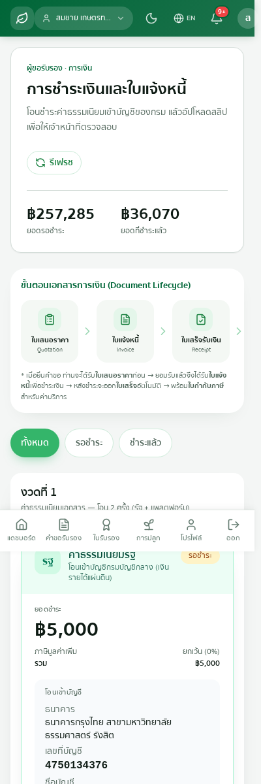
ภาพที่ 18: หน้าการชำระเงินบนโทรศัพท์มือถือ สแกนจ่ายและอัปโหลดสลิปจากเครื่องเดียวกันได้
หมายเหตุ: ฟีเจอร์นี้จะเปิดใช้เร็ว ๆ นี้
การตัดเงินออนไลน์แบบทันที เช่น จ่ายด้วยบัตร หรือพร้อมเพย์ที่ยืนยันการชำระให้อัตโนมัติโดยไม่ต้องส่งสลิป ยังไม่เปิดให้ใช้งาน
วันนี้ทุกการชำระต้องแนบสลิปให้เจ้าหน้าที่ตรวจสอบก่อนเสมอ ระบบจึงจะเดินเรื่องต่อ

2.8 การตรวจเอกสาร และการแก้ไขตามคำแนะนำ
หลังชำระงวดที่ 1 แล้ว เจ้าหน้าที่จะตรวจเอกสารของคุณ ระหว่างนี้คำขอจะขึ้นสถานะอยู่ระหว่างตรวจเอกสาร คุณไม่ต้องทำอะไรเพิ่ม หากเจ้าหน้าที่พบจุดที่ต้องแก้ไข สถานะจะเปลี่ยนเป็นขอแก้ไข พร้อมข้อความบอกว่าต้องแก้อะไร
1. เมื่อได้รับแจ้งขอแก้ไข เปิดคำขอนั้นจากแดชบอร์ดหรือเมนู คำขอรับรอง
2. อ่านคำแนะนำจากผู้ตรวจ แล้วกดปุ่ม แก้ไขและส่งข้อมูลใหม่
3. แก้ไขข้อมูลหรือแนบเอกสารเพิ่ม แล้วกดส่งอีกครั้ง คำขอจะกลับเข้าคิวตรวจโดยไม่ต้องชำระเงินซ้ำ
4. ส่งกลับภายใน 5 วันทำการนับจากวันที่ได้รับแจ้ง ระบบแสดงเวลาที่เหลือไว้บนหน้าคำขอ หากพ้นกำหนดจะส่งซ้ำไม่ได้
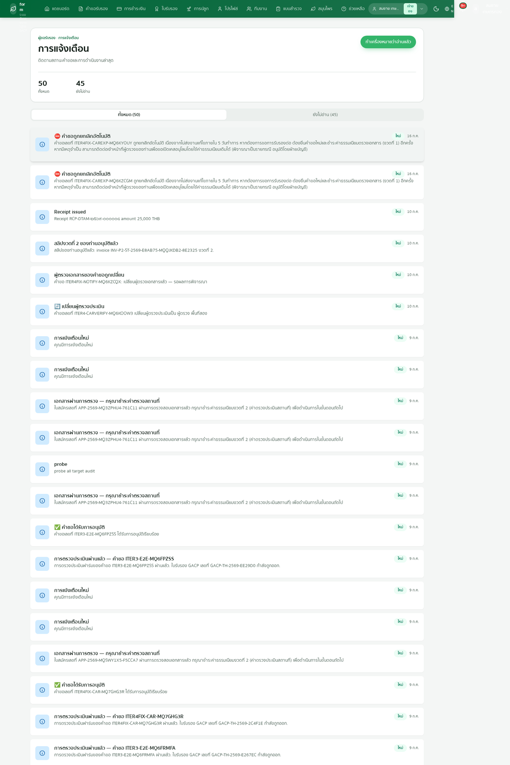
ภาพที่ 19: หน้าการแจ้งเตือน รวมทุกความเคลื่อนไหวของคำขอ เช่น ผลตรวจเอกสาร คำขอให้แก้ไข และผลตรวจสลิป

2.9 การนัดตรวจประเมินที่ฟาร์ม
เมื่อเอกสารผ่านและชำระงวดที่ 2 แล้ว คำขอจะเข้าสถานะรอนัดหมายลงพื้นที่ เจ้าหน้าที่ผู้ประสานงานจะจัดวันนัดและผู้ตรวจให้
หมายเหตุ: การแจ้งวันนัดยังอยู่นอกหน้าจอ
ขณะนี้หน้าจอของเกษตรกรยังไม่แสดงวันนัด เวลา และชื่อผู้ตรวจ
เจ้าหน้าที่จะแจ้งนัดหมายให้คุณทราบทางโทรศัพท์หรือข้อความ กรุณารอการติดต่อและเตรียมฟาร์มให้พร้อมรับการตรวจ
เมื่อระบบแสดงวันนัดในหน้าจอได้แล้ว คู่มือฉบับถัดไปจะอธิบายวิธีดูเพิ่มเติม

2.10 ผลการตรวจ และการส่งหลักฐานแก้ไขข้อบกพร่อง
หลังการตรวจที่ฟาร์ม หากผ่านการประเมิน ระบบจะออกใบรับรองให้โดยอัตโนมัติ หากพบข้อบกพร่องที่ต้องแก้ คำขอจะขึ้นข้อความ พบข้อบกพร่องจากการลงพื้นที่ กรุณาส่งหลักฐานการแก้ไข
1. เปิดคำขอนั้น แล้วกดปุ่ม ส่งหลักฐาน
2. แนบภาพถ่ายหรือเอกสารที่แสดงว่าแก้ไขแล้ว พร้อมคำอธิบายสั้น ๆ
3. กดส่ง แล้วรอผลการพิจารณาซ้ำ ติดตามสถานะได้จากแดชบอร์ดเช่นเดิม

2.11 ใบรับรองและรหัสคิวอาร์ (QR)
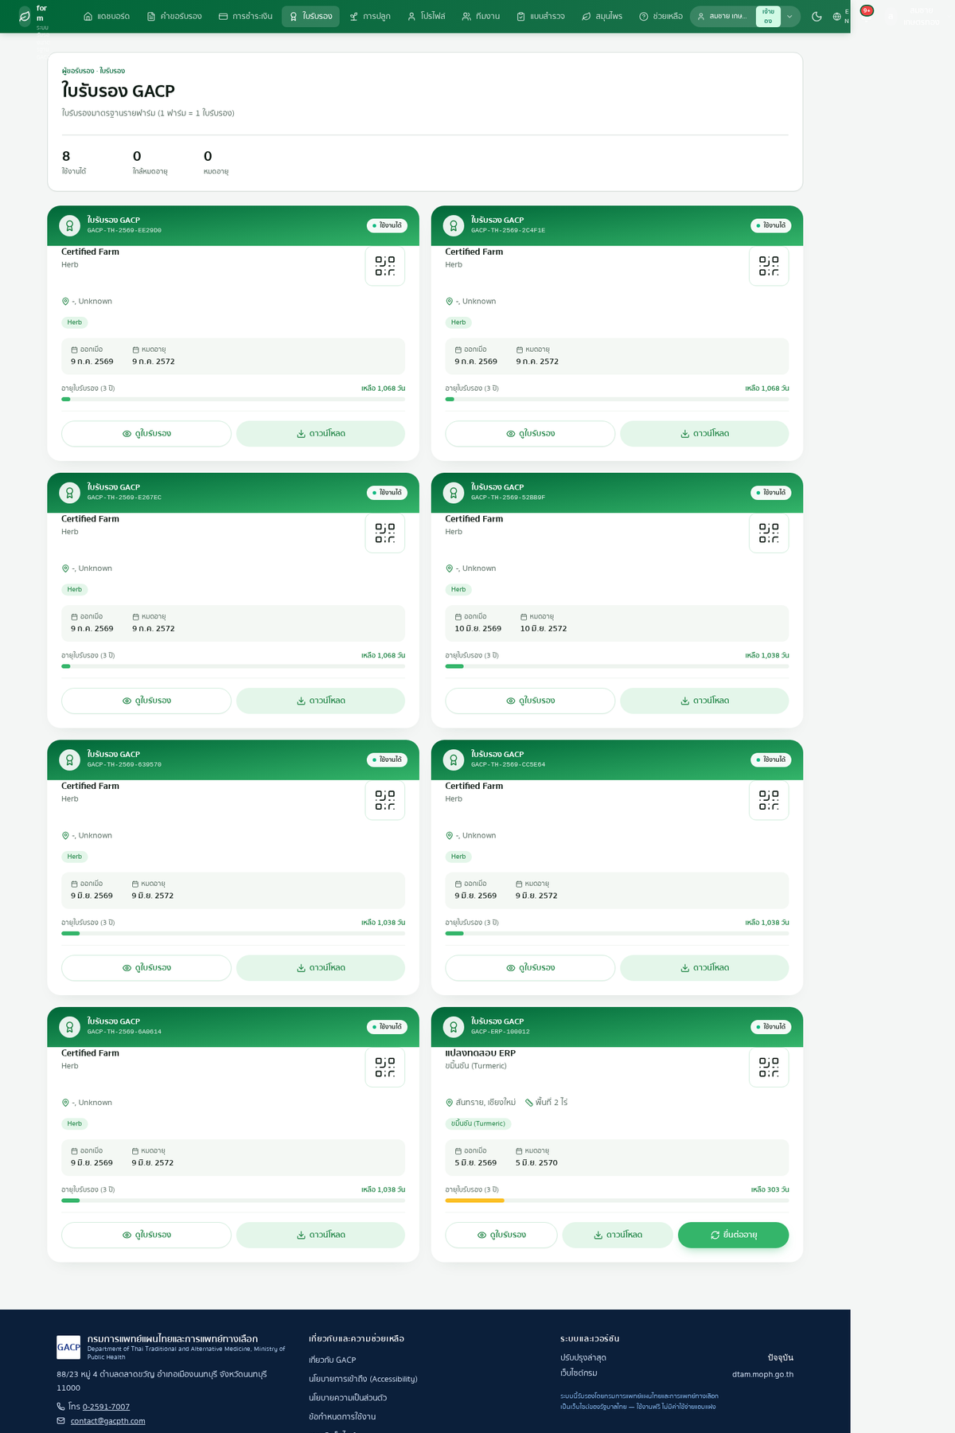
ภาพที่ 20: หน้าใบรับรอง แสดงใบรับรองทุกใบ เลขที่ วันออกและวันหมดอายุ พร้อมรหัสคิวอาร์
1. เข้าเมนู ใบรับรอง ดูใบรับรองทั้งหมดของคุณ การ์ดแต่ละใบแสดงเลขที่ใบรับรอง วันออก วันหมดอายุ และอายุที่เหลือ
2. กดปุ่ม ดูใบรับรอง เพื่อเปิดรายละเอียด หรือกดปุ่ม ดาวน์โหลด เพื่อบันทึกไฟล์ใบรับรองที่มีรหัสคิวอาร์ฝังอยู่
3. พิมพ์ใบรับรองหรือแสดงรหัสคิวอาร์ให้คู่ค้าสแกนได้ ผู้สแกนจะเห็นข้อมูลการรับรองโดยไม่เห็นข้อมูลส่วนตัวของคุณ
4. ใบที่ใกล้หมดอายุจะมีปุ่ม ยื่นต่ออายุ ปรากฏบนการ์ด
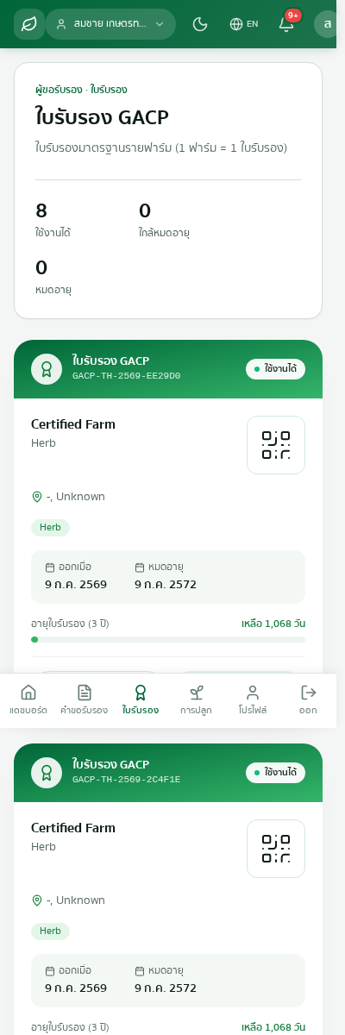
ภาพที่ 21: หน้าใบรับรองบนโทรศัพท์มือถือ เปิดแสดงรหัสคิวอาร์จากหน้าจอได้ทันที
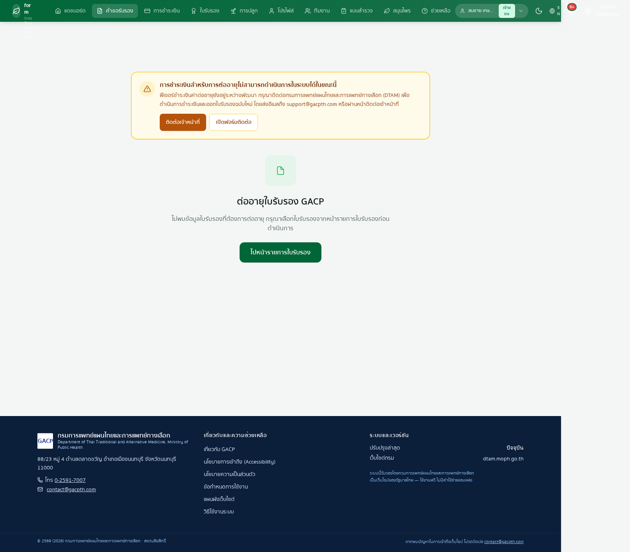
ภาพที่ 22: หน้ายื่นต่ออายุใบรับรอง ขณะนี้การชำระค่าต่ออายุในระบบยังไม่เปิดให้ใช้งาน
หมายเหตุ: การชำระค่าต่ออายุในระบบจะเปิดใช้เร็ว ๆ นี้
การชำระค่าธรรมเนียมต่ออายุผ่านระบบยังอยู่ระหว่างพัฒนา
หากใบรับรองใกล้หมดอายุ กรุณาติดต่อกรมการแพทย์แผนไทยและการแพทย์ทางเลือกผ่านปุ่ม ติดต่อเจ้าหน้าที่ ในหน้านั้น เพื่อดำเนินการต่ออายุ

2.12 เอกสารทางการทั้งหมดของคุณ
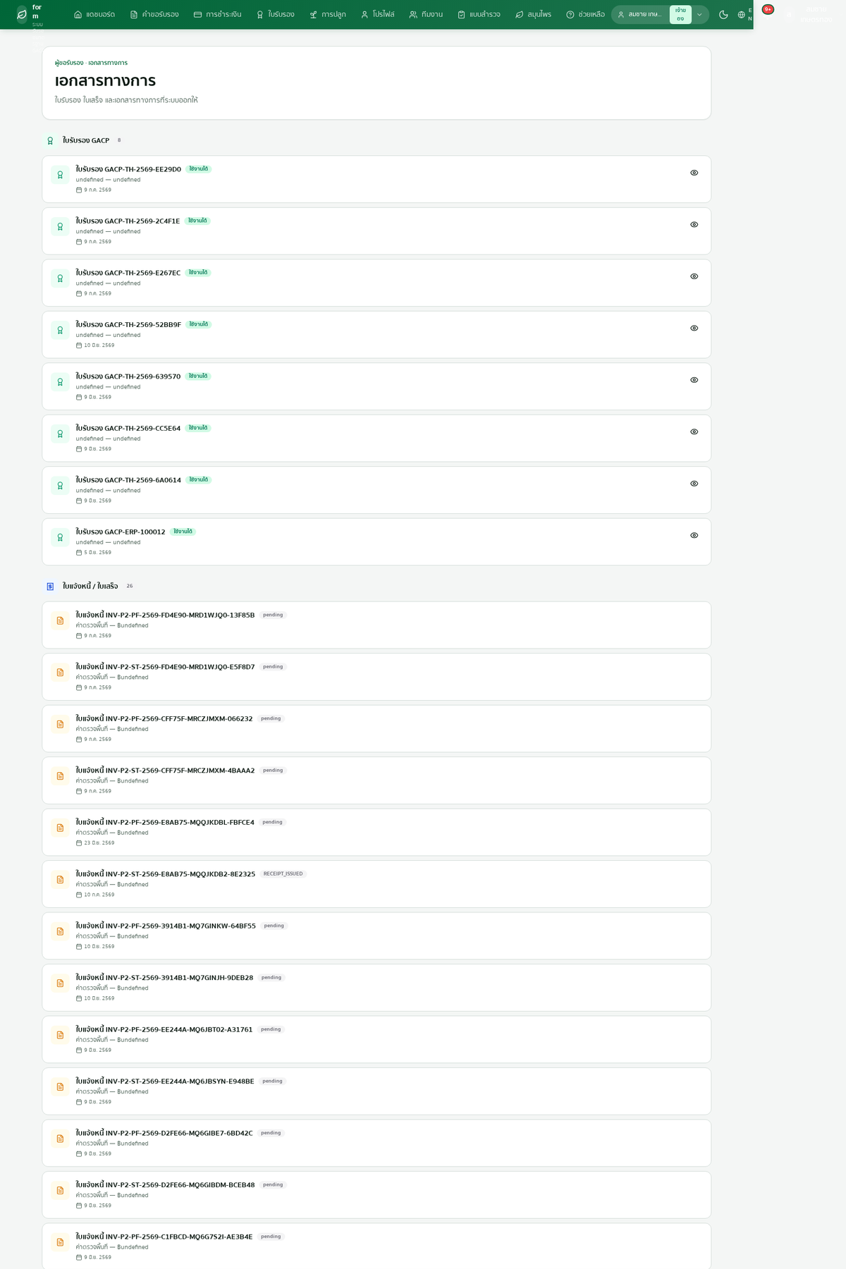
ภาพที่ 23: หน้าเอกสารทางการ รวมใบรับรอง ใบแจ้งหนี้ และใบเสร็จทุกฉบับไว้ที่เดียว
1. เข้าเมนู โปรไฟล์ แล้วเลือก เอกสารทางการ จะพบใบรับรองและใบแจ้งหนี้ทุกฉบับเรียงตามวันที่
2. กดรูปดวงตาท้ายรายการเพื่อเปิดดูเอกสารฉบับเต็ม
3. เอกสารทุกฉบับที่ระบบออกให้มีรหัสคิวอาร์กำกับ ใช้ตรวจสอบความถูกต้องย้อนกลับได้เสมอ

2.13 โปรไฟล์และการตั้งค่าบัญชี
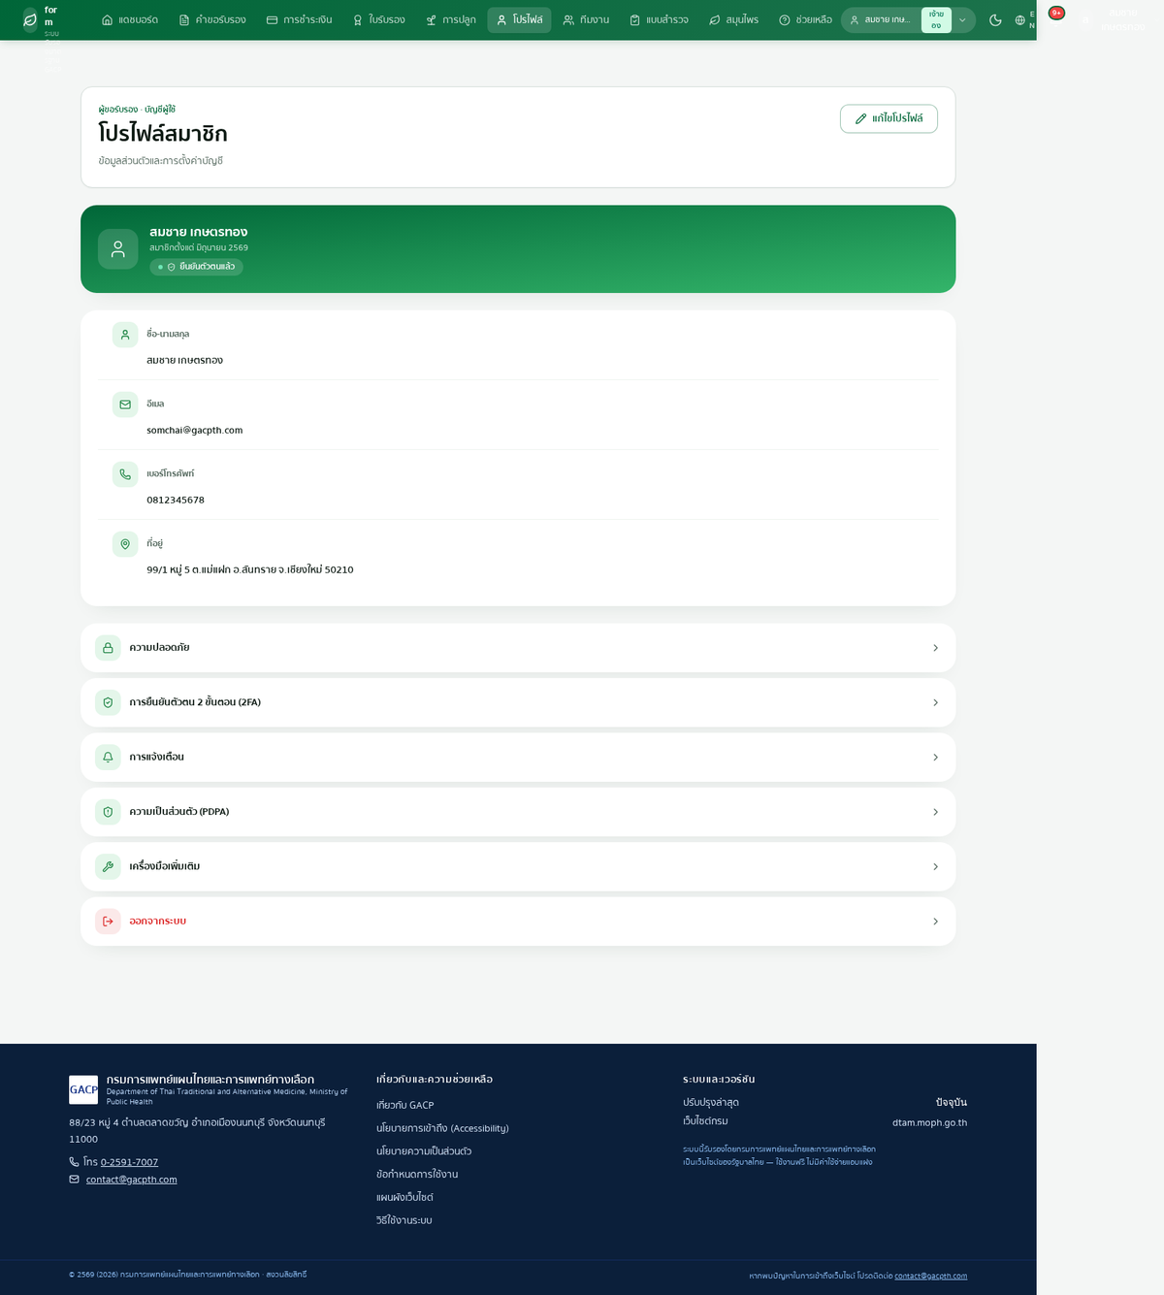
ภาพที่ 24: หน้าโปรไฟล์สมาชิก แก้ไขข้อมูลติดต่อ ตั้งค่าความปลอดภัย การแจ้งเตือน และความเป็นส่วนตัว
1. เข้าเมนู โปรไฟล์ ตรวจดูชื่อ อีเมล เบอร์โทรศัพท์ และที่อยู่ให้เป็นปัจจุบัน กดปุ่ม แก้ไขโปรไฟล์ เมื่อต้องการเปลี่ยน
2. เมนูย่อย ความปลอดภัย ใช้เปลี่ยนรหัสผ่าน และเปิดการยืนยันตัวตน 2 ขั้นตอนได้
3. เมนูย่อย การแจ้งเตือน ใช้เลือกช่องทางรับข่าวสถานะคำขอ และเมนู ออกจากระบบ อยู่ล่างสุดของหน้านี้

บทที่ 3 ระบบฟาร์ม ทีมงาน และแปลงปลูก
ข้อมูลฟาร์มเป็นฐานของทุกอย่างในระบบ ทั้งการยื่นคำขอ การปลูก และการตามสอบย้อนกลับ บทนี้อธิบายการสร้างพื้นที่ทำงาน การลงทะเบียนฟาร์ม และการเพิ่มแปลงปลูก

3.1 พื้นที่ทำงานและทีมงาน
พื้นที่ทำงาน (Workspace) คือกลุ่มของฟาร์มและคำขอที่จัดการร่วมกัน คุณมีพื้นที่ส่วนตัวของตัวเองเสมอ และสร้างพื้นที่แบบนิติบุคคลหรือวิสาหกิจชุมชนเพิ่มได้เมื่อยื่นในนามองค์กร
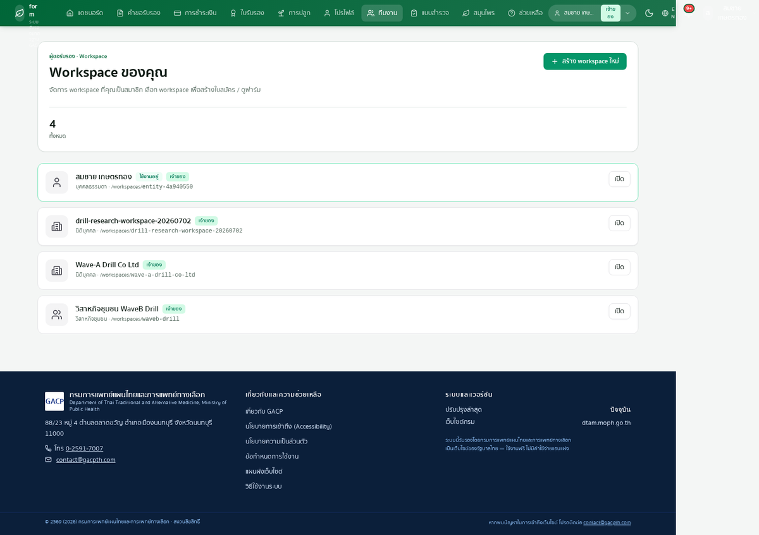
ภาพที่ 25: หน้าพื้นที่ทำงาน แสดงพื้นที่ทั้งหมดที่คุณเป็นสมาชิก ทั้งแบบบุคคลธรรมดา นิติบุคคล และวิสาหกิจชุมชน
1. เข้าเมนู ทีมงาน จะเห็นพื้นที่ทำงานทั้งหมดของคุณ พร้อมป้ายบอกประเภทและบทบาทของคุณในพื้นที่นั้น
2. กดปุ่ม เปิด ท้ายรายการ เพื่อสลับไปทำงานในพื้นที่นั้น คำขอและฟาร์มที่เห็นจะเปลี่ยนตามพื้นที่ที่เลือก
3. กดปุ่ม สร้างพื้นที่ทำงานใหม่ เมื่อต้องยื่นคำขอในนามบริษัทหรือกลุ่มวิสาหกิจ
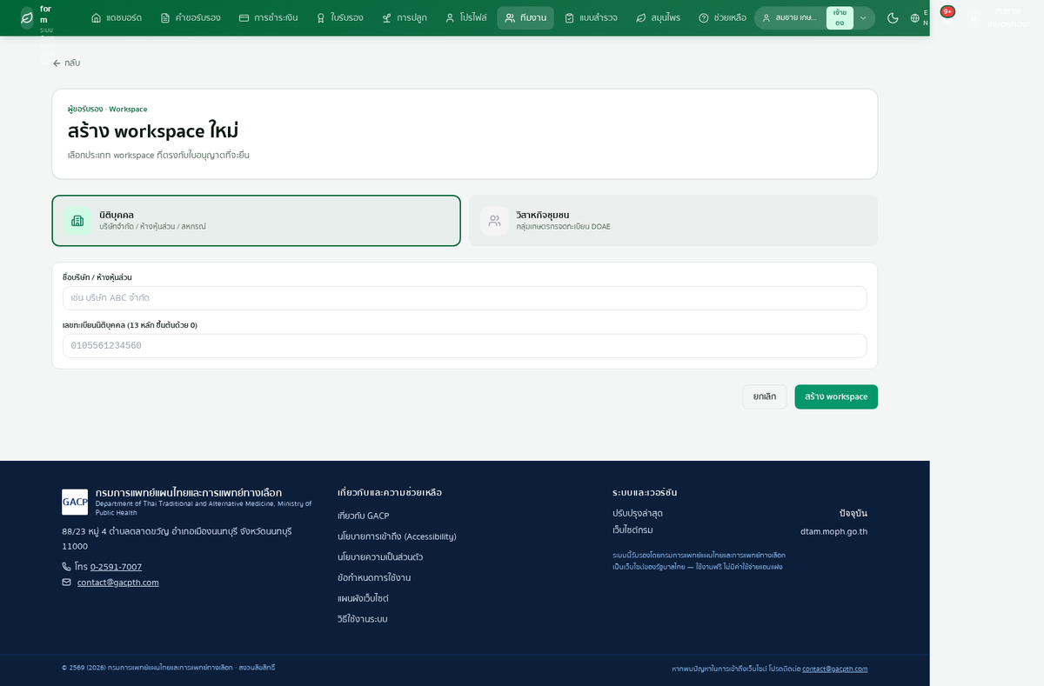
ภาพที่ 26: หน้าสร้างพื้นที่ทำงานใหม่ เลือกประเภทนิติบุคคลหรือวิสาหกิจชุมชน พร้อมกรอกเลขทะเบียน 13 หลัก

3.2 สถานประกอบการและฟาร์มของคุณ
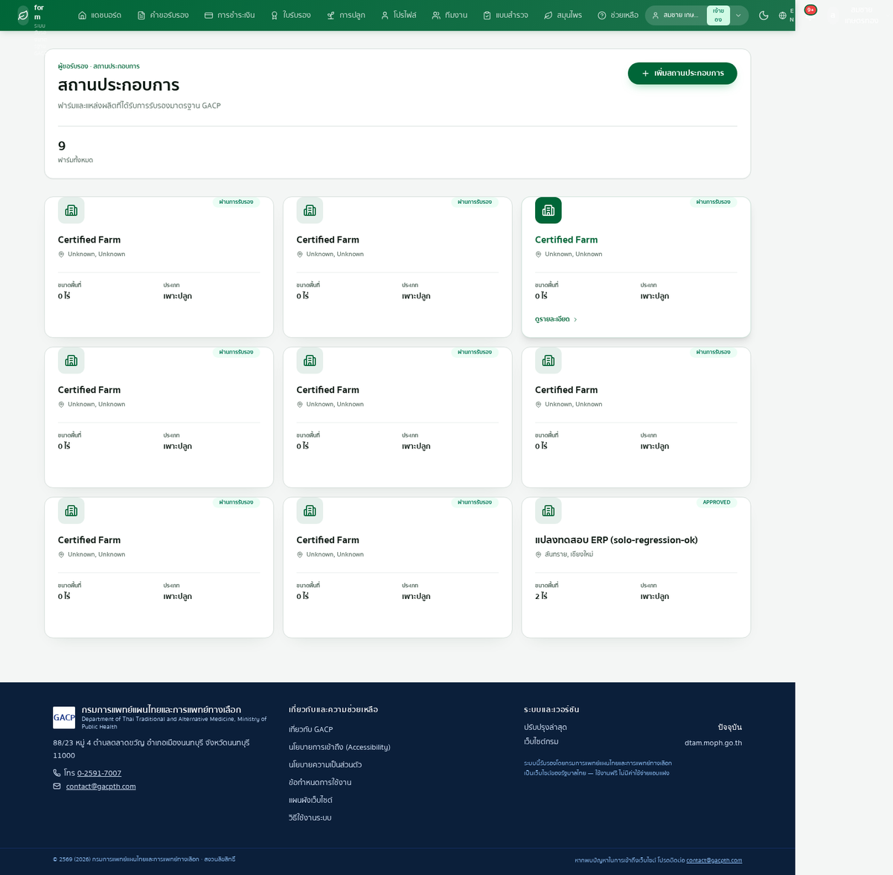
ภาพที่ 27: หน้าสถานประกอบการ รวมฟาร์มทั้งหมดของคุณและสถานะการรับรองของแต่ละแห่ง
1. เข้าเมนู โปรไฟล์ แล้วเลือก สถานประกอบการ หรือเข้าจากลิงก์ในหน้าตรวจสอบความพร้อม
2. ตรวจดูการ์ดฟาร์มแต่ละแห่ง ป้ายมุมขวาบอกว่าผ่านการรับรองแล้วหรือไม่ กด ดูรายละเอียด เพื่อเปิดข้อมูลเต็ม
3. ข้อมูลฟาร์มที่ลงทะเบียนไว้จะถูกดึงไปใช้ตอนยื่นคำขอโดยอัตโนมัติ ไม่ต้องกรอกซ้ำ

3.3 ลงทะเบียนสถานที่เพาะปลูกใหม่
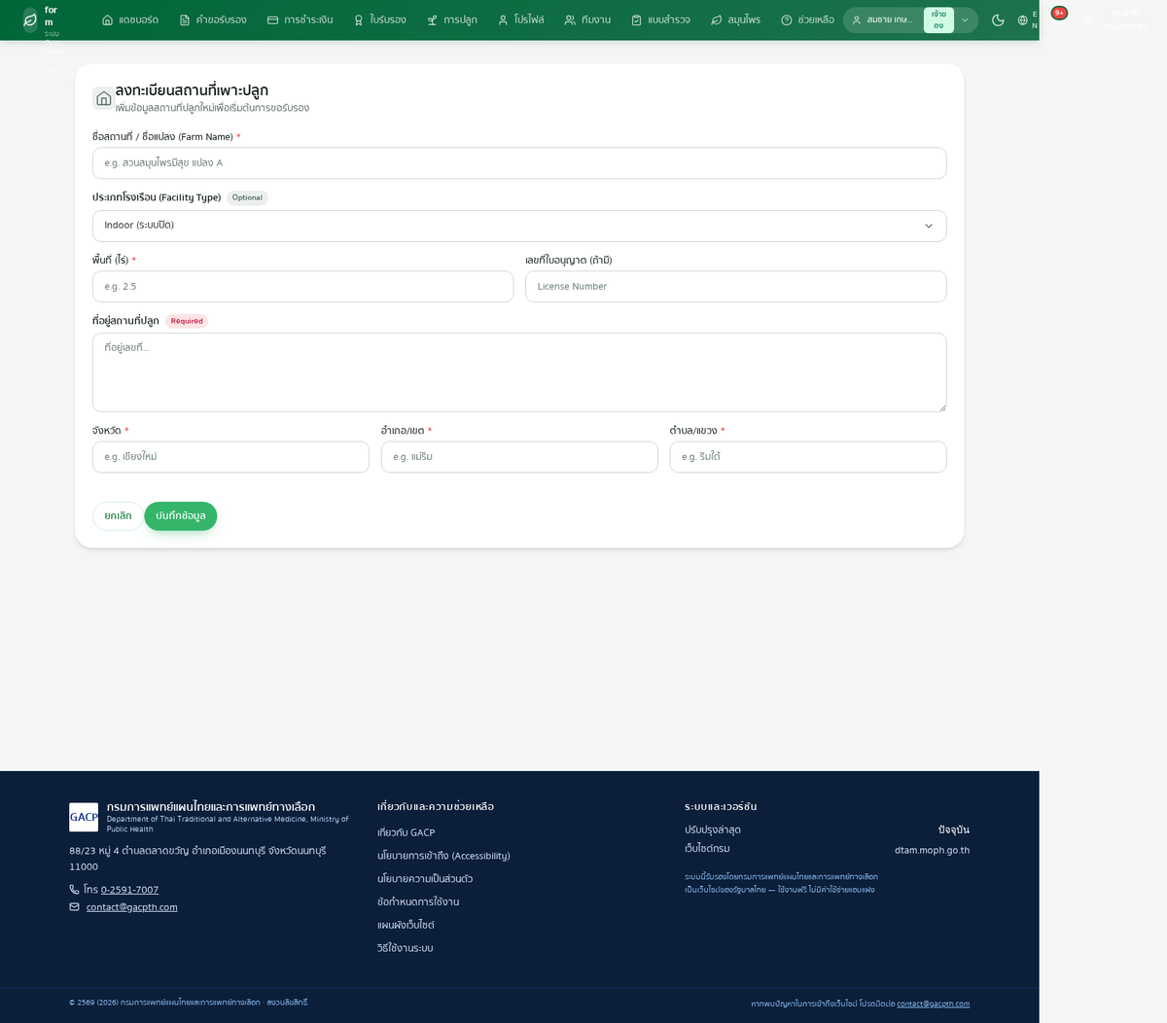
ภาพที่ 28: แบบฟอร์มลงทะเบียนสถานที่เพาะปลูก กรอกชื่อแปลง ประเภทโรงเรือน พื้นที่ และที่ตั้ง
1. กดปุ่ม เพิ่มสถานประกอบการ จากหน้าสถานประกอบการ
2. กรอกชื่อสถานที่หรือชื่อแปลง เลือกประเภทโรงเรือน เช่น ระบบปิด หรือกลางแจ้ง แล้วกรอกพื้นที่เป็นไร่
3. กรอกที่อยู่ จังหวัด อำเภอ ตำบล ให้ครบ แล้วกดปุ่ม บันทึกข้อมูล ฟาร์มใหม่จะปรากฏในหน้าสถานประกอบการทันที

บทที่ 4 ระบบการปลูก
ระบบการปลูกใช้บันทึกรอบการปลูกจริงในฟาร์มที่ได้รับการรับรองแล้ว ตั้งแต่วันเริ่มปลูกจนถึงเก็บเกี่ยว ข้อมูลส่วนนี้คือจุดเริ่มต้นของการตามสอบย้อนกลับในบทที่ 6

4.1 รอบการปลูกของฉัน
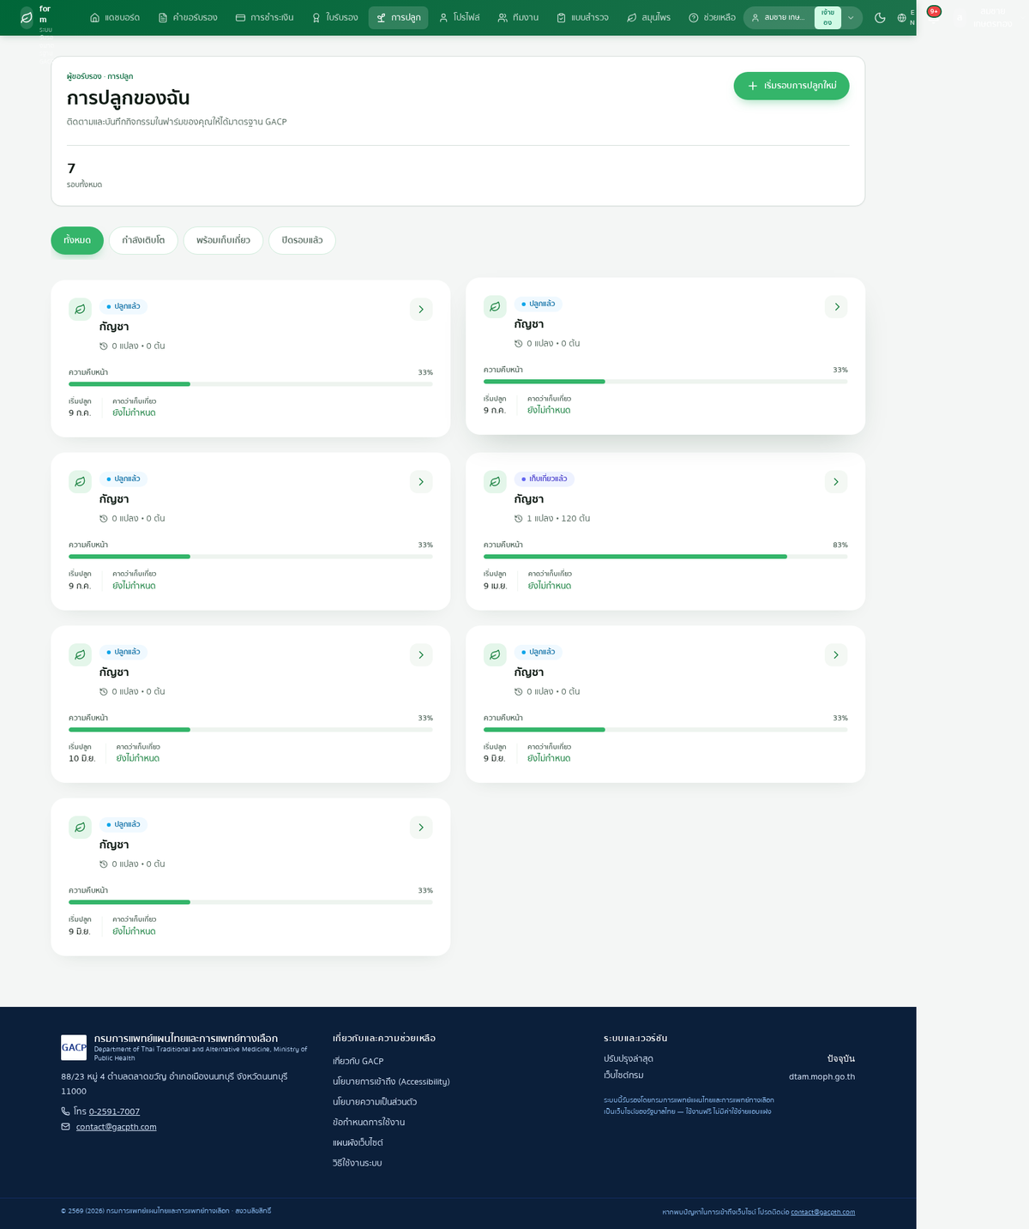
ภาพที่ 29: หน้าการปลูกของฉัน แสดงรอบปลูกทุกรอบ สถานะ ความคืบหน้า และวันที่เริ่มปลูก
1. เข้าเมนู การปลูก จะเห็นรอบปลูกทั้งหมด การ์ดแต่ละใบบอกชนิดพืช สถานะ เช่น ปลูกแล้ว หรือเก็บเกี่ยวแล้ว พร้อมแถบความคืบหน้า
2. ใช้ปุ่มกรองด้านบน เช่น กำลังเติบโต พร้อมเก็บเกี่ยว หรือปิดรอบแล้ว เพื่อดูเฉพาะกลุ่มที่สนใจ
3. กดที่การ์ดเพื่อเปิดรายละเอียดรอบปลูก และบันทึกกิจกรรมของรอบนั้น
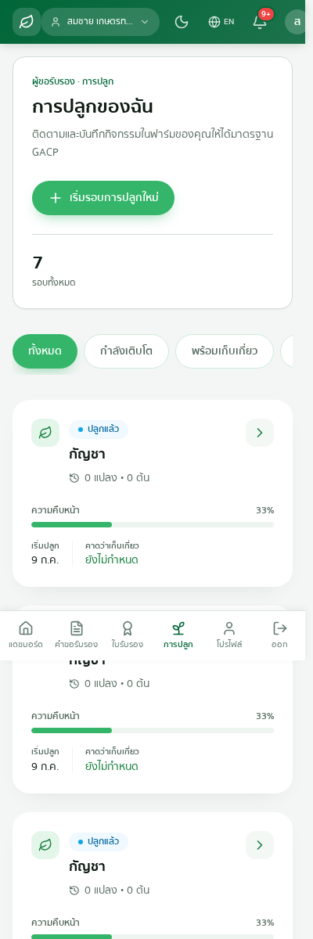
ภาพที่ 30: หน้าการปลูกบนโทรศัพท์มือถือ บันทึกจากหน้าแปลงได้สะดวก

4.2 เริ่มรอบการปลูกใหม่
การเปิดรอบปลูกใหม่มี 4 ขั้นตอน คือ เลือกฟาร์มและใบรับรอง เลือกแปลงและพื้นที่ใช้งาน ตั้งค่ารอบปลูก และตรวจสรุปก่อนบันทึก รอบปลูกต้องอ้างอิงฟาร์มที่มีใบรับรองที่ยังใช้งานได้
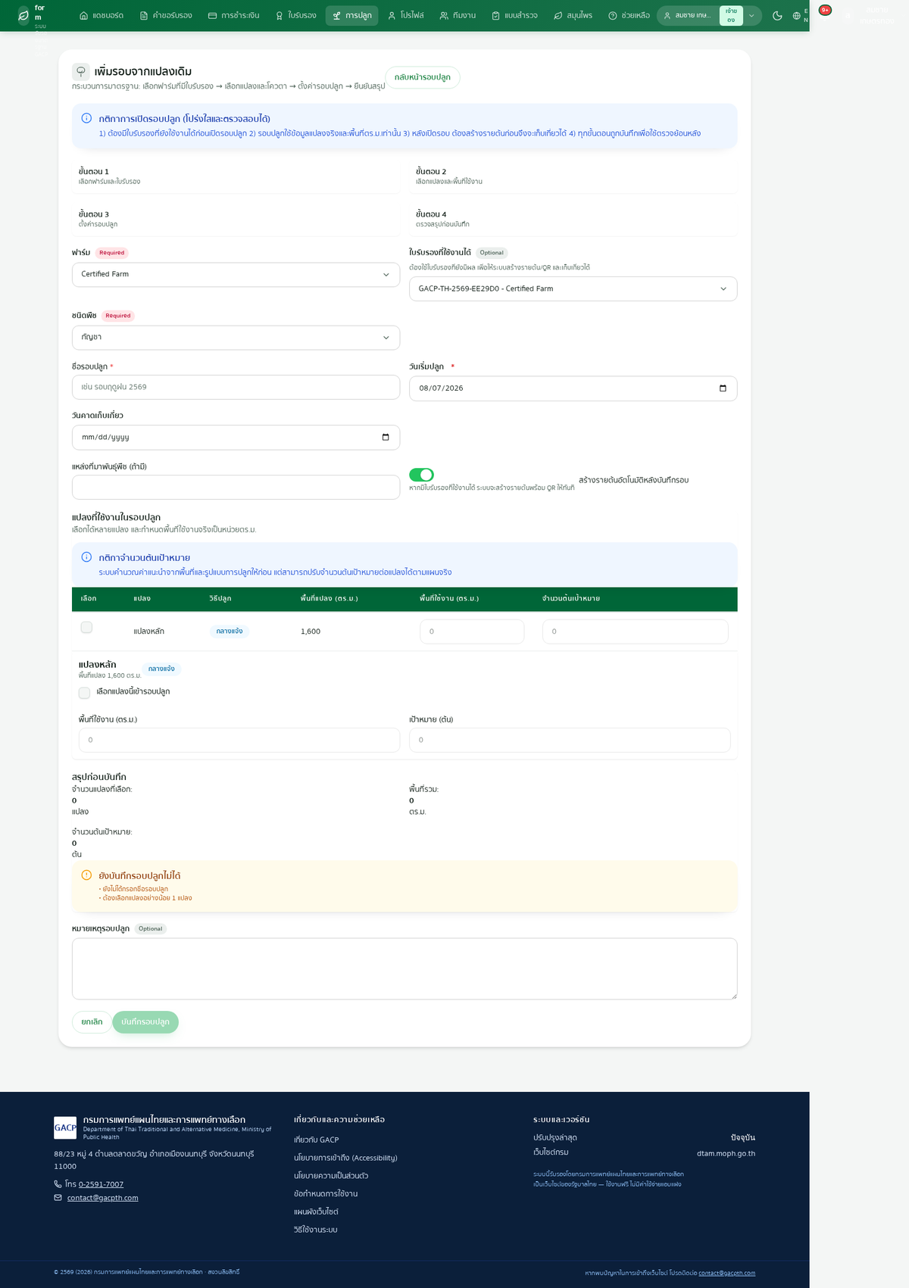
ภาพที่ 31: แบบฟอร์มเริ่มรอบการปลูกใหม่ เลือกฟาร์ม ใบรับรอง ชนิดพืช แปลง และจำนวนต้นเป้าหมาย
1. กดปุ่ม เริ่มรอบการปลูกใหม่ จากหน้าการปลูก แล้วเลือกฟาร์ม ใบรับรอง และชนิดพืช
2. ตั้งชื่อรอบปลูก เช่น รอบฤดูฝน 2569 กรอกวันเริ่มปลูก และวันคาดว่าจะเก็บเกี่ยว
3. เลือกแปลงที่ใช้ พร้อมระบุพื้นที่ใช้งานจริงและจำนวนต้นเป้าหมาย ระบบจะแนะนำค่าให้ตามขนาดแปลง
4. เปิดตัวเลือก สร้างรายต้นอัตโนมัติหลังบันทึกรอบ หากต้องการให้ระบบสร้างข้อมูลรายต้นพร้อมรหัสคิวอาร์ให้ทันที แล้วตรวจสรุปและกด บันทึกรอบปลูก

4.3 บันทึกการอบรมบุคลากร
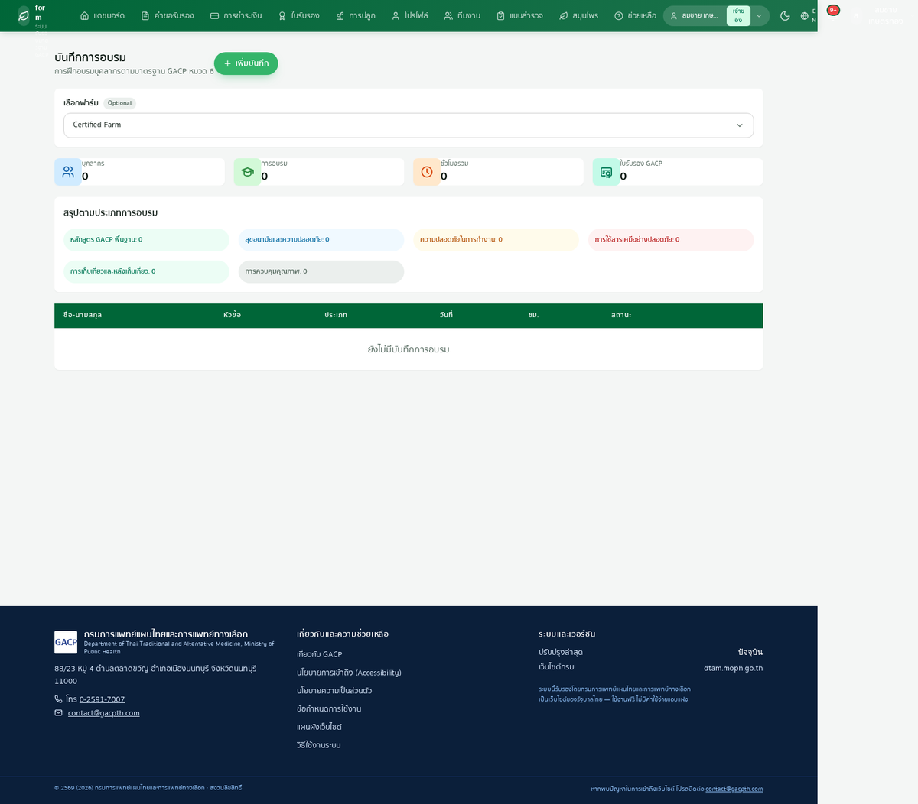
ภาพที่ 32: หน้าบันทึกการอบรม เก็บประวัติการฝึกอบรมของคนในฟาร์มตามหมวดที่มาตรฐานกำหนด
1. เข้าเมนู การปลูก แล้วเลือก บันทึกการอบรม เพื่อเก็บประวัติการอบรมของบุคลากรในฟาร์ม
2. กดปุ่ม เพิ่มบันทึก กรอกชื่อผู้เข้าอบรม หัวข้อ ประเภท วันที่ และจำนวนชั่วโมง
3. ประวัติการอบรมเป็นหลักฐานประกอบการตรวจประเมิน ผู้ตรวจอาจขอดูระหว่างลงพื้นที่

บทที่ 5 ฐานข้อมูลสมุนไพร
ระบบมีฐานความรู้สมุนไพร 6 ชนิด ได้แก่ กัญชา ขมิ้นชัน ขิง กระชายดำ ไพล และกระท่อม แต่ละชนิดรวมข้อมูลพันธุ์ สารสำคัญ วิธีการปลูก การเก็บเกี่ยว การแปรรูป และข้อกฎหมายที่เกี่ยวข้อง
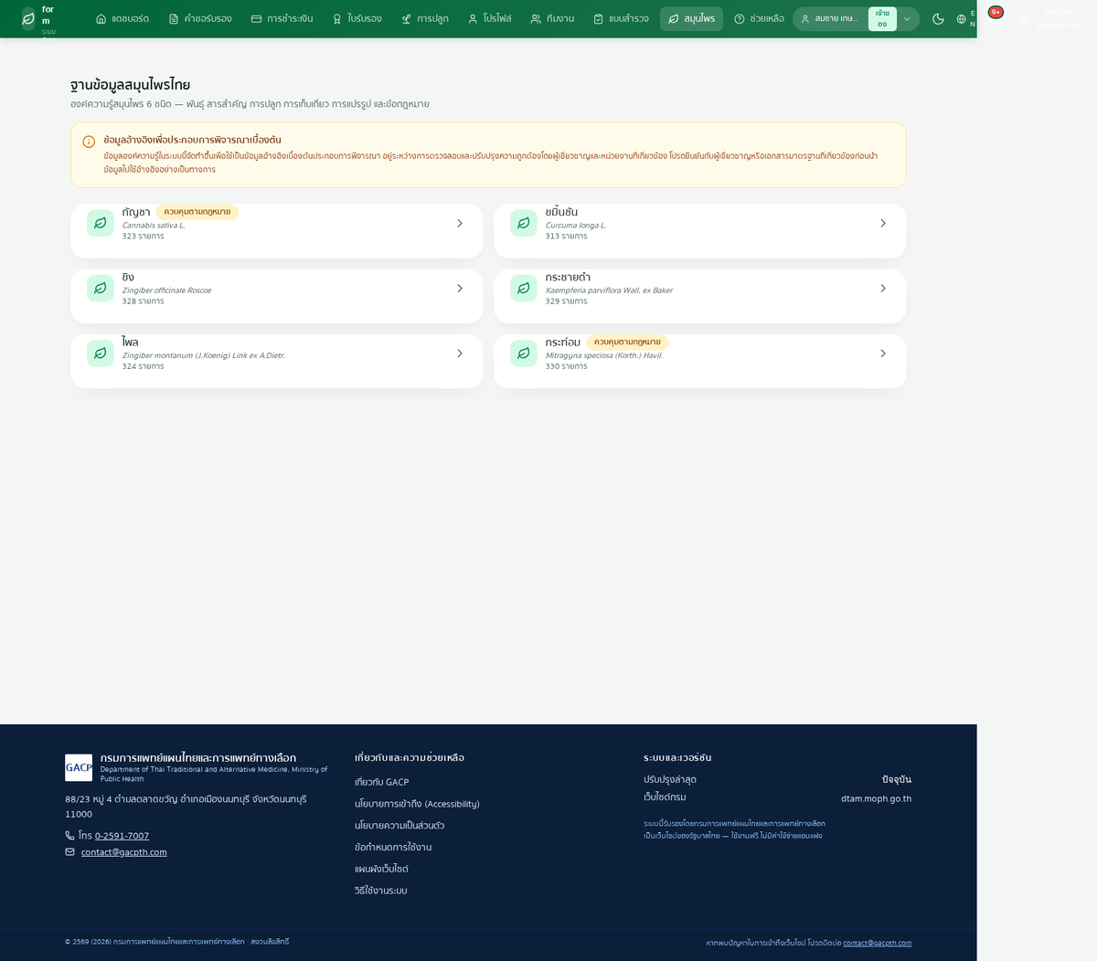
ภาพที่ 33: ฐานข้อมูลสมุนไพรไทย 6 ชนิด ชนิดที่มีป้ายกำกับคือพืชที่มีการควบคุมตามกฎหมาย
1. เข้าเมนู สมุนไพร แล้วเลือกชนิดพืชที่ต้องการ
2. อ่านรายละเอียดแต่ละหมวด เช่น การเตรียมดิน ระยะปลูก และช่วงเวลาเก็บเกี่ยวที่เหมาะสม
3. พืชที่มีป้าย ควบคุมตามกฎหมาย เช่น กัญชาและกระท่อม มีข้อกำหนดเพิ่มเติมที่ต้องปฏิบัติตาม โปรดอ่านหมวดข้อกฎหมายก่อนปลูก
ข้อควรทราบ
ข้อมูลในฐานความรู้นี้จัดทำเพื่อเป็นข้อมูลอ้างอิงเบื้องต้น อยู่ระหว่างการตรวจสอบความถูกต้องโดยผู้เชี่ยวชาญ
ก่อนนำไปใช้อ้างอิงอย่างเป็นทางการ โปรดยืนยันกับผู้เชี่ยวชาญหรือเอกสารมาตรฐานที่เกี่ยวข้อง

บทที่ 6 รหัสคิวอาร์และการตามสอบย้อนกลับ (จากเมล็ดถึงมือผู้ซื้อ)
จุดแข็งของระบบ GACP คือทุกขั้นของการผลิตถูกบันทึกและตามสอบย้อนกลับได้ ผู้ซื้อที่สแกนรหัสคิวอาร์บนสินค้า สามารถไล่ย้อนได้ว่าสมุนไพรนี้มาจากล็อตไหน รอบปลูกไหน แปลงไหน และฟาร์มที่ได้รับการรับรองใบใด
รหัสคิวอาร์ในระบบมี 4 แบบ ไล่ตามลำดับการผลิต ดังนี้
รหัสคิวอาร์ | ติดอยู่ที่ไหน บอกอะไร
1. ใบรับรองฟาร์ม | อยู่บนใบรับรอง GACP ยืนยันว่าฟาร์มผ่านการรับรอง (ดูบทที่ 2)
2. รายต้น | กำกับต้นพืชแต่ละต้นที่ระบบสร้างให้เมื่อเปิดรอบปลูก (ดูบทที่ 4)
3. แปลงและรอบปลูก | กำกับรอบการปลูกของแต่ละแปลง ใช้ติดตามกิจกรรมระหว่างปลูก
4. ล็อตผลผลิต | ติดบนบรรจุภัณฑ์หลังเก็บเกี่ยวและแบ่งบรรจุ ผู้ซื้อสแกนแบบนี้

6.1 ระบบติดตามผลผลิต
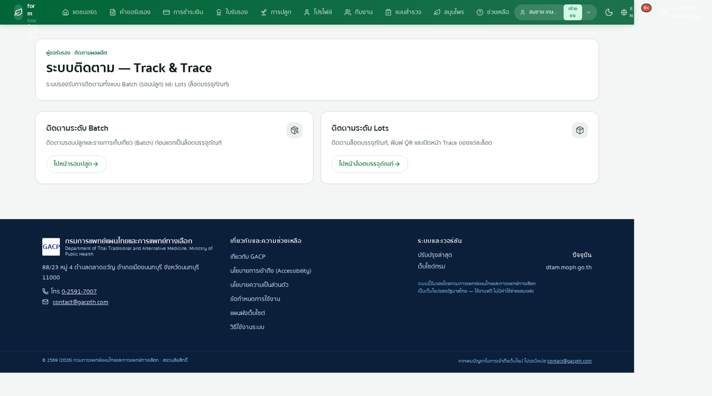
ภาพที่ 34: หน้าระบบติดตาม แยกการติดตามเป็นระดับรอบปลูกและระดับล็อตบรรจุภัณฑ์
1. เข้าเมนู การปลูก แล้วเลือก ติดตามผลผลิต จะพบทางเข้า 2 ทาง คือระดับรอบปลูก และระดับล็อตบรรจุภัณฑ์
2. ระดับรอบปลูกใช้ติดตามการปลูกและการเก็บเกี่ยวก่อนแบ่งบรรจุ
3. ระดับล็อตใช้จัดการบรรจุภัณฑ์ พิมพ์รหัสคิวอาร์ และเปิดดูหน้าตามสอบของแต่ละล็อต

6.2 สร้างล็อตผลผลิตและพิมพ์รหัสคิวอาร์
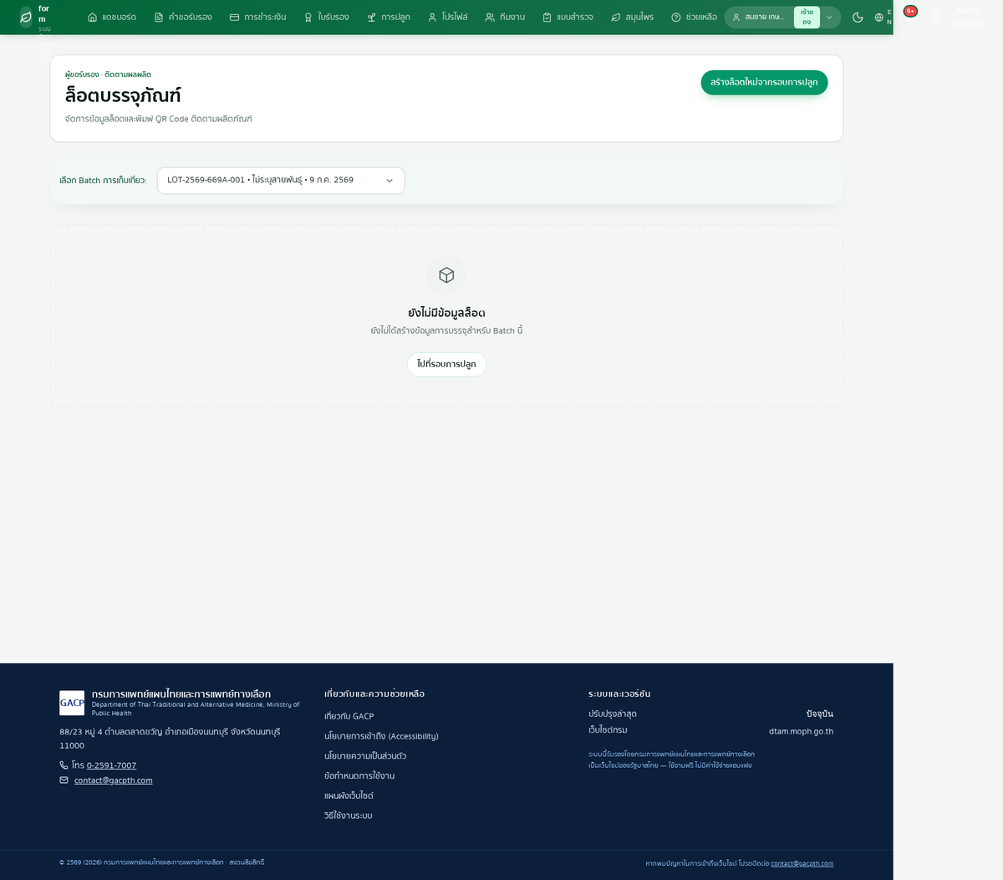
ภาพที่ 35: หน้าล็อตบรรจุภัณฑ์ เลือกรอบเก็บเกี่ยวเพื่อสร้างล็อตใหม่และพิมพ์รหัสคิวอาร์ติดบรรจุภัณฑ์
1. หลังเก็บเกี่ยว เข้าหน้า ล็อตบรรจุภัณฑ์ แล้วเลือกรอบเก็บเกี่ยวที่ต้องการแบ่งบรรจุ
2. กดปุ่ม สร้างล็อตใหม่จากรอบการปลูก กรอกจำนวนและขนาดบรรจุ
3. พิมพ์รหัสคิวอาร์ของล็อตออกมาติดบนบรรจุภัณฑ์ทุกชิ้นก่อนส่งขาย

6.3 หน้าตรวจสอบแหล่งที่มาสำหรับผู้ซื้อ
ผู้ซื้อหรือผู้บริโภคไม่ต้องมีบัญชีในระบบ เพียงสแกนรหัสคิวอาร์บนบรรจุภัณฑ์ หรือเปิดหน้าตรวจสอบแหล่งที่มาแล้วกรอกรหัสล็อตด้วยตนเอง
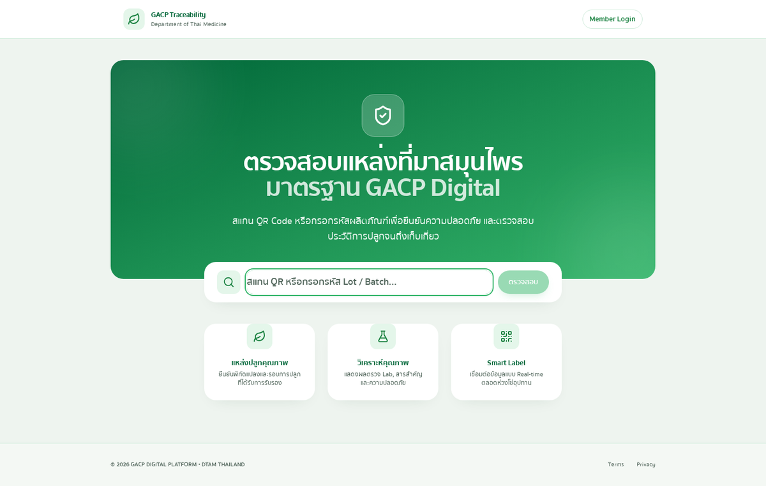
ภาพที่ 36: หน้าตรวจสอบแหล่งที่มาสมุนไพร สแกนรหัสคิวอาร์หรือกรอกรหัสล็อตเพื่อดูประวัติการปลูกจนถึงเก็บเกี่ยว
1. สแกนรหัสคิวอาร์บนบรรจุภัณฑ์ด้วยกล้องโทรศัพท์ หรือกรอกรหัสล็อตในช่องตรวจสอบ
2. กดปุ่ม ตรวจสอบ ระบบจะแสดงแหล่งปลูก รอบการปลูก และข้อมูลการรับรองของฟาร์มต้นทาง
3. ใช้ยืนยันความปลอดภัยของสินค้าก่อนซื้อ หรือแนบให้คู่ค้าตรวจสอบเองได้
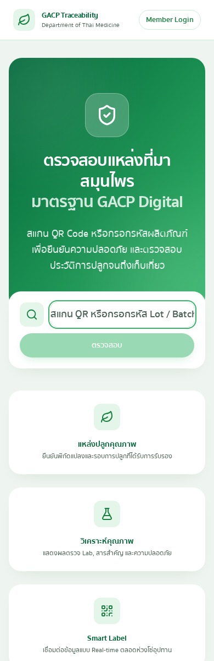
ภาพที่ 37: หน้าตรวจสอบแหล่งที่มาบนโทรศัพท์มือถือ เหมาะกับการสแกนหน้าร้าน
หมายเหตุ: เปิดใช้ครบทุกส่วนเร็ว ๆ นี้
ระบบตามสอบย้อนกลับกำลังทยอยเปิดใช้ทีละส่วน บางล็อตหรือบางรอบปลูกอาจยังไม่มีข้อมูลให้แสดงครบทุกขั้น
หากสแกนแล้วไม่พบข้อมูล ให้ตรวจสอบใบรับรองฟาร์มต้นทางแทนได้เสมอ (ภาคผนวก ก)

บทที่ 7 ระบบแบบสำรวจ
ระบบแบบสำรวจใช้รับฟังความต้องการของเกษตรกรและผู้ใช้งาน เพื่อนำไปพัฒนาระบบและบริการ เกษตรกรเป็นผู้ตอบ ส่วนเจ้าหน้าที่เป็นผู้สร้างแบบสำรวจและอ่านผล

7.1 ตอบแบบสำรวจ (สำหรับเกษตรกร)
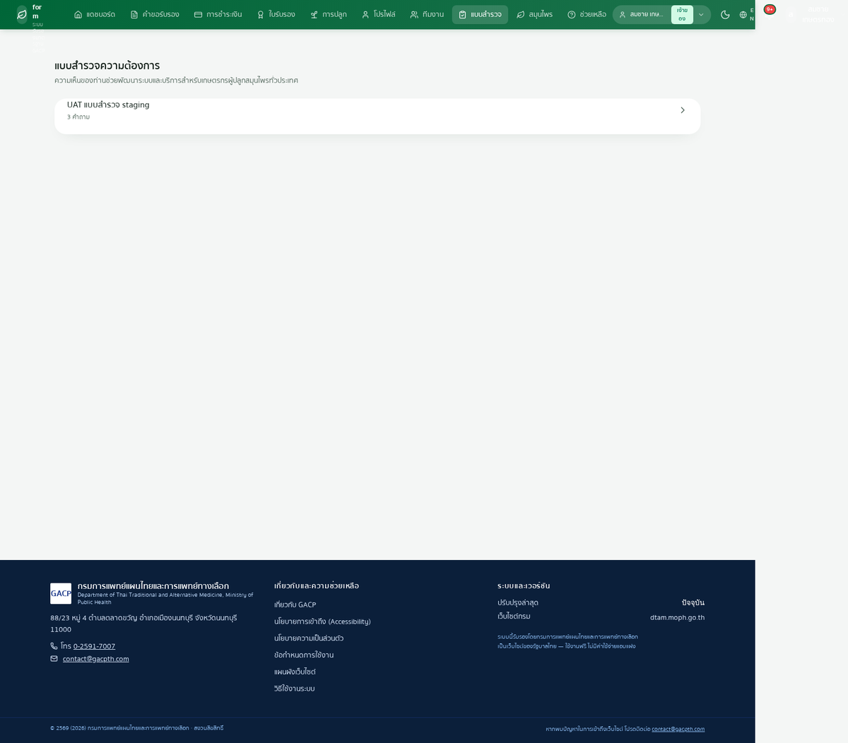
ภาพที่ 38: หน้าแบบสำรวจของเกษตรกร แสดงแบบสำรวจที่เปิดรับคำตอบพร้อมจำนวนคำถาม
1. เข้าเมนู แบบสำรวจ จะเห็นแบบสำรวจที่เปิดรับคำตอบอยู่
2. กดที่แบบสำรวจ ตอบคำถามทีละข้อ แล้วกดส่งคำตอบ
3. คำตอบของคุณช่วยให้หน่วยงานปรับปรุงบริการให้ตรงความต้องการมากขึ้น

7.2 สร้างแบบสำรวจและอ่านผล (สำหรับเจ้าหน้าที่)
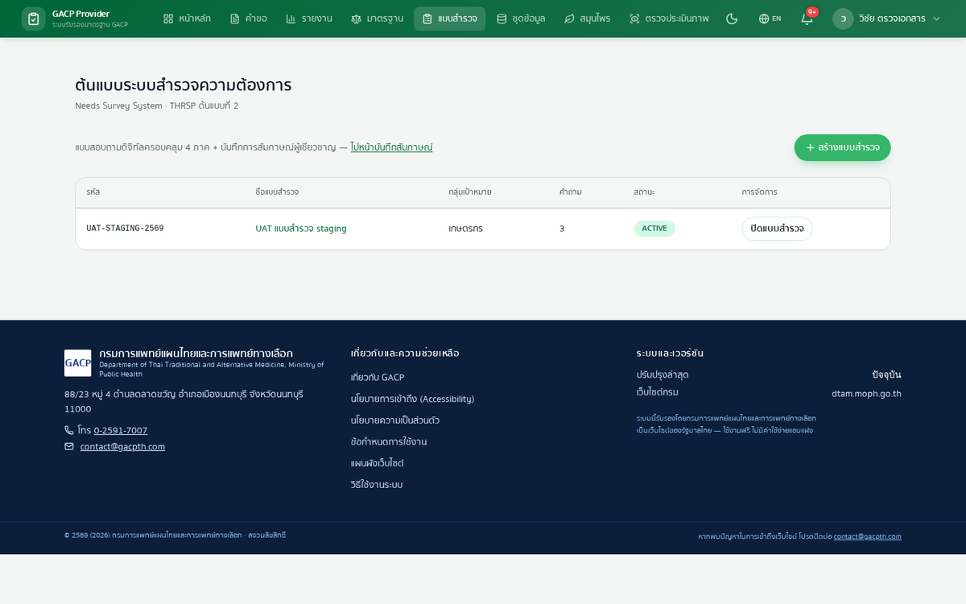
ภาพที่ 39: หน้าจัดการแบบสำรวจฝั่งเจ้าหน้าที่ สร้างแบบสำรวจใหม่ กำหนดกลุ่มเป้าหมาย และปิดแบบสำรวจ
1. เข้าเมนู แบบสำรวจ ในระบบเจ้าหน้าที่ จะเห็นแบบสำรวจทั้งหมดพร้อมสถานะ
2. กดปุ่ม สร้างแบบสำรวจ กำหนดชื่อ กลุ่มเป้าหมาย และคำถาม
3. เมื่อเก็บคำตอบครบแล้ว กดปุ่ม ปิดแบบสำรวจ เพื่อหยุดรับคำตอบ
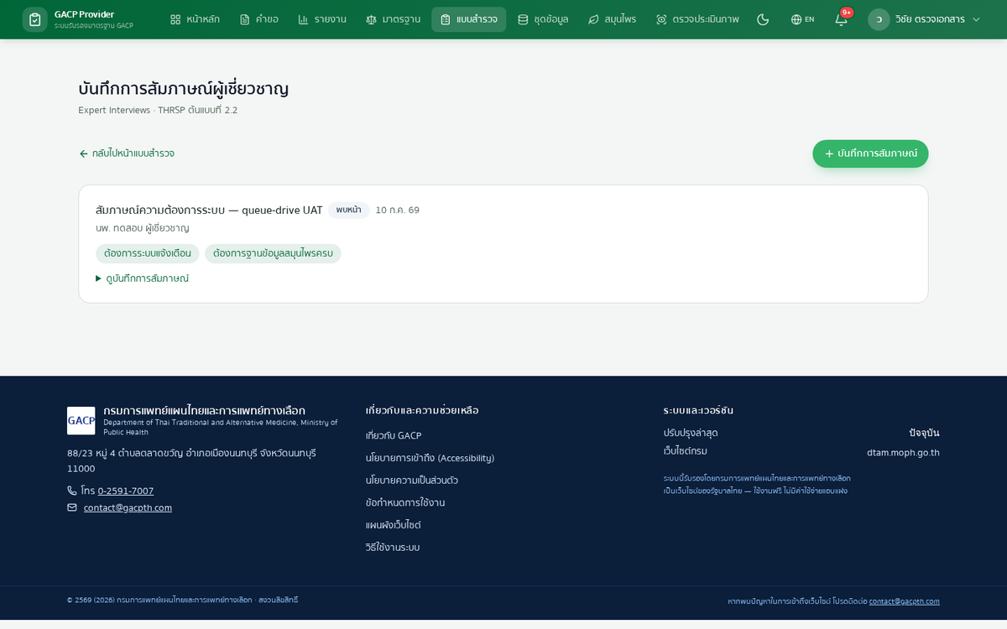
ภาพที่ 40: หน้าบันทึกการสัมภาษณ์ผู้เชี่ยวชาญ เก็บสรุปประเด็นจากการสัมภาษณ์คู่กับผลแบบสำรวจ

บทที่ 8 สำหรับเจ้าหน้าที่ผู้ตรวจเอกสาร
ผู้ตรวจเอกสารรับผิดชอบการตรวจคำขอที่ชำระค่าตรวจเอกสารแล้วและถูกมอบหมายให้ตน โดยตัดสินได้ 2 ทางคือ อนุมัติ หรือ ขอแก้ไขพร้อมระบุเหตุผล

8.1 หน้าหลักผู้ตรวจเอกสาร
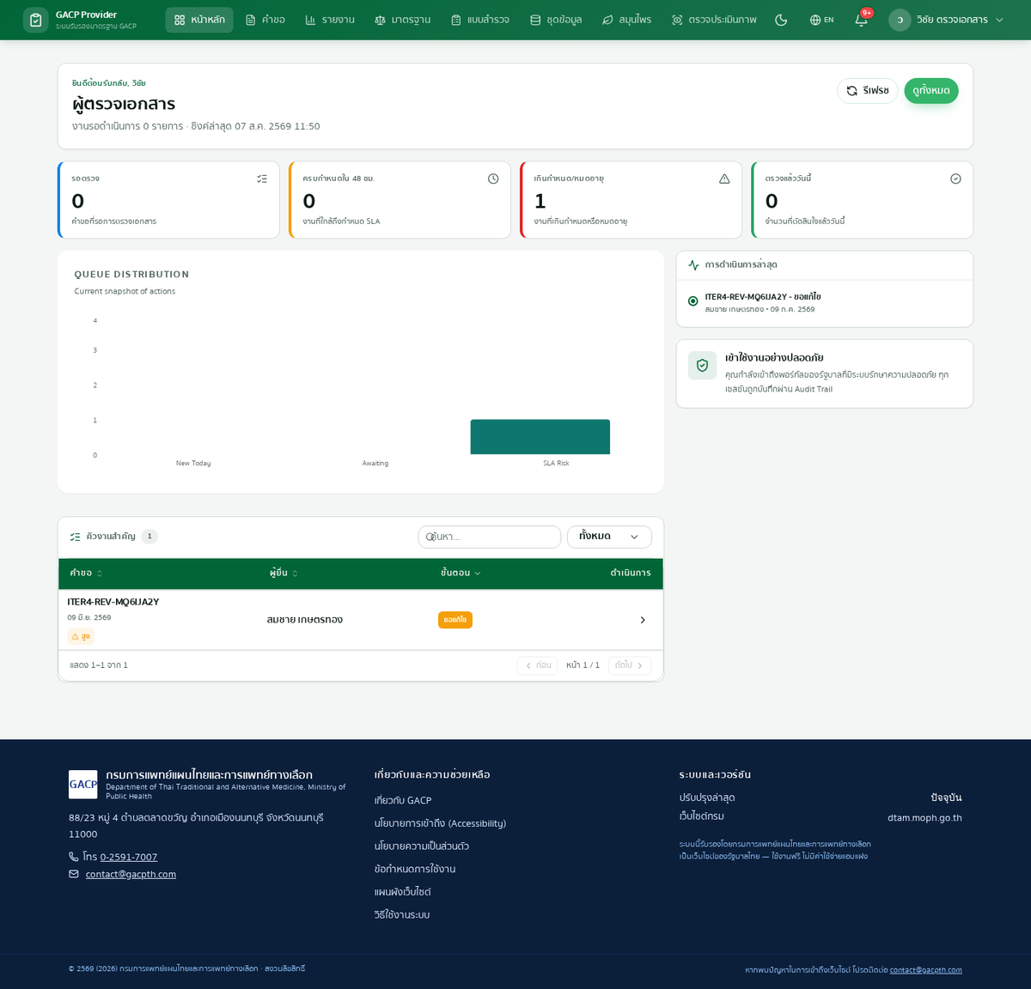
ภาพที่ 41: หน้าหลักผู้ตรวจเอกสาร สรุปงานรอตรวจ งานใกล้ครบกำหนด และคิวงานสำคัญ
1. ดูการ์ดสรุป 4 ใบด้านบน คือ รอตรวจ ครบกำหนดใน 48 ชั่วโมง เกินกำหนดหรือหมดอายุ และตรวจแล้ววันนี้
2. ดูตาราง คิวงานสำคัญ เรียงตามความเร่งด่วน กดที่แถวเพื่อเปิดคำขอนั้น
3. กดปุ่ม ดูทั้งหมด เพื่อไปหน้ารายการคำขอเต็ม

8.2 เปิดคำขอและตัดสินผลการตรวจ
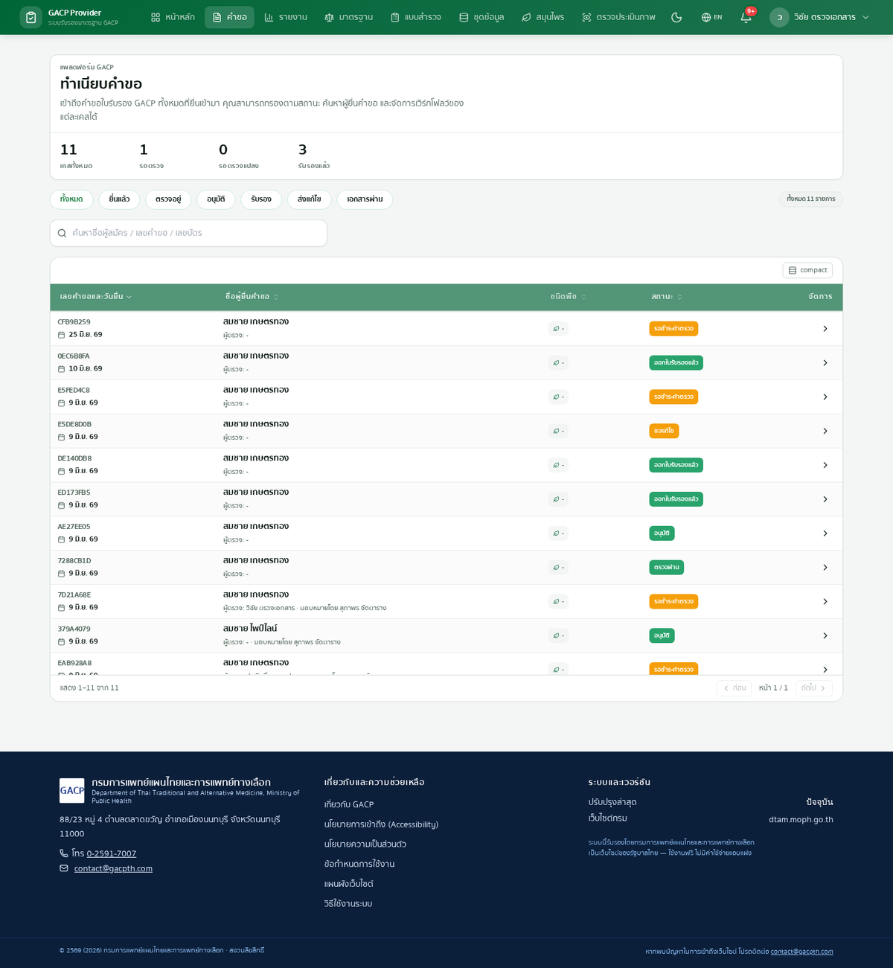
ภาพที่ 42: หน้าทำเนียบคำขอ กรองตามสถานะ ค้นหาผู้ยื่น และเปิดดูรายละเอียดแต่ละคำขอ
1. เลือกแถบสถานะด้านบน เช่น ตรวจอยู่ หรือ ส่งแก้ไข หรือพิมพ์ชื่อผู้สมัครหรือเลขคำขอในช่องค้นหา
2. กดที่คำขอเพื่อเปิดหน้ารายละเอียด ตรวจเอกสารแนบทีละรายการตามรายการตรวจบนจอ
3. กด อนุมัติ เมื่อเอกสารครบถ้วนถูกต้อง หรือกด ขอแก้ไข พร้อมพิมพ์เหตุผลให้เกษตรกรทราบว่าต้องแก้อะไร ระบบบังคับให้กรอกเหตุผลทุกครั้งที่ขอแก้ไข
รายการตรวจ 9 หมวดที่แสดงบนหน้าตรวจเป็นแนวทางอ้างอิงสำหรับผู้ตรวจ ระบบไม่บังคับให้ติ๊กครบทุกข้อก่อนกดอนุมัติ ผู้ตรวจจึงควรไล่ตรวจให้ครบด้วยตนเองก่อนตัดสิน

บทที่ 9 สำหรับเจ้าหน้าที่ผู้ประสานงานนัดตรวจ
ผู้ประสานงานจัดคิวและมอบหมายงานให้ผู้ตรวจ ทั้งการมอบหมายผู้ตรวจเอกสารและการนัดหมายตรวจประเมินที่ฟาร์ม พร้อมเฝ้าระวังงานที่ใกล้เกินกำหนด

9.1 ศูนย์ควบคุมการจัดสรรงาน
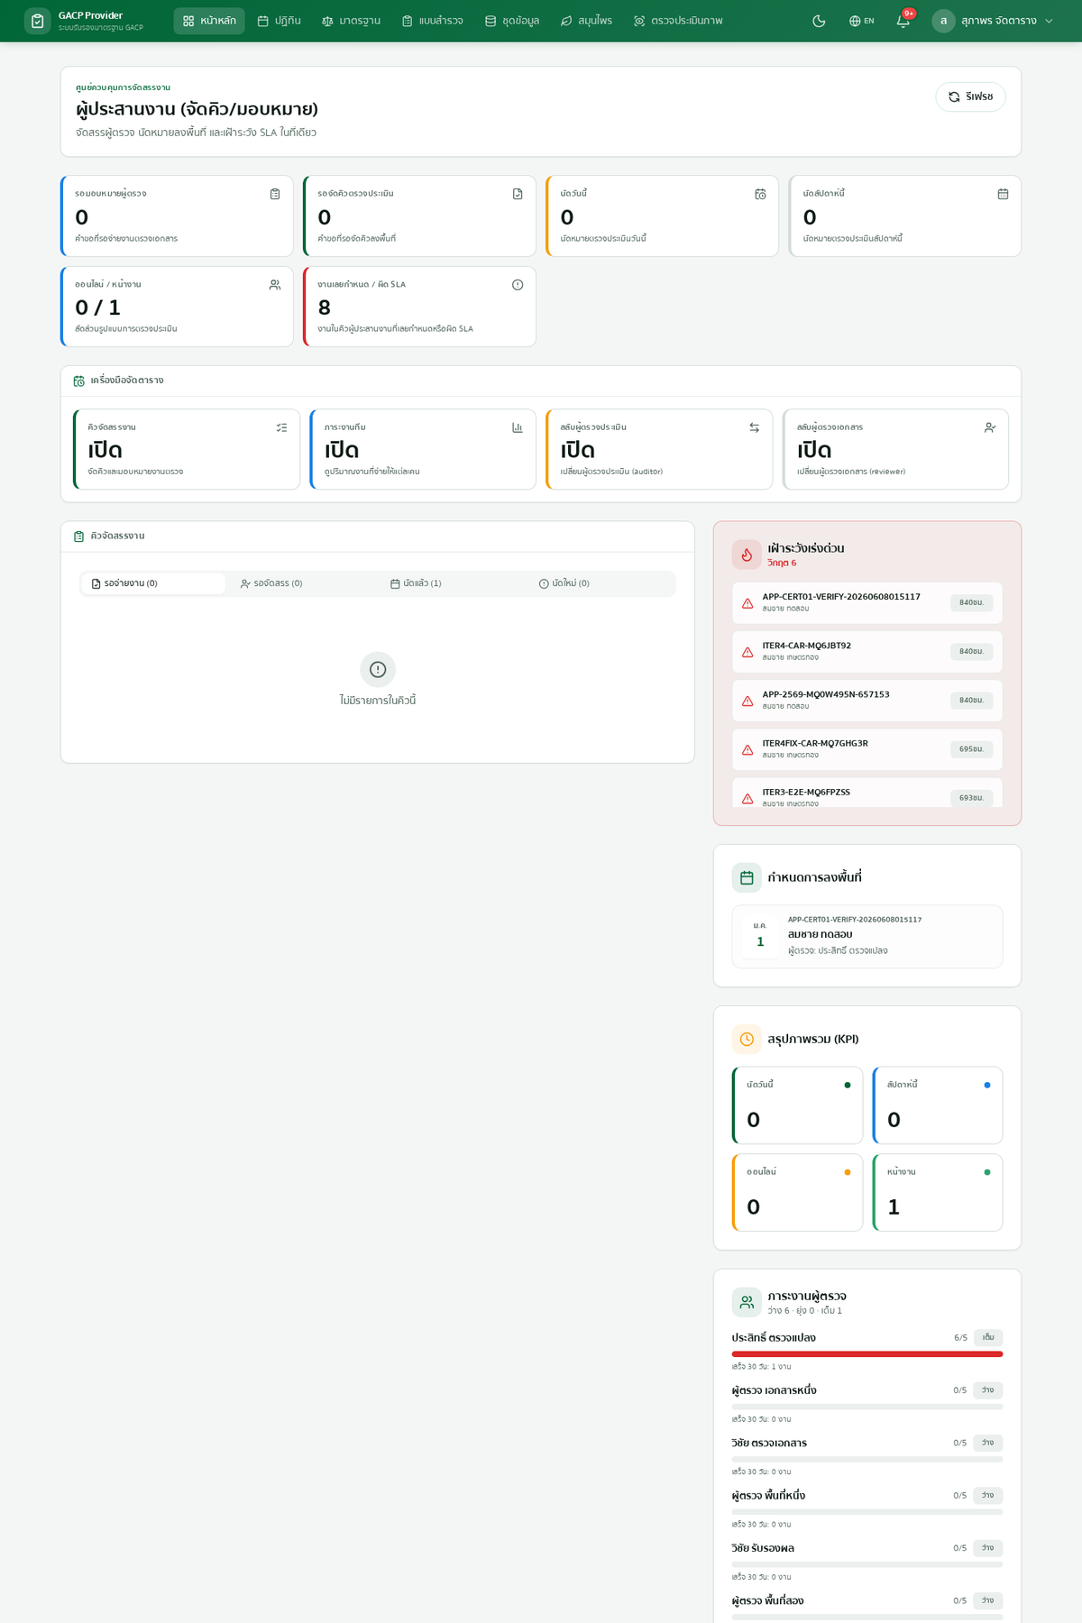
ภาพที่ 43: หน้าผู้ประสานงาน รวมคิวจัดสรรงาน รายการเฝ้าระวังเร่งด่วน กำหนดการลงพื้นที่ และภาระงานของผู้ตรวจแต่ละคน
1. ดูการ์ดตัวเลขด้านบน คืองานรอมอบหมาย รอจัดคิว นัดวันนี้ และนัดสัปดาห์นี้
2. ดูกล่อง เฝ้าระวังเร่งด่วน ซึ่งเรียงงานที่ค้างนานที่สุดไว้บนสุด
3. ดูกล่อง ภาระงานผู้ตรวจ ก่อนมอบหมาย เพื่อเลือกคนที่คิวว่าง แถบสีแดงคือคนที่งานเต็มมือแล้ว

9.2 คิวจัดตารางตรวจฟาร์ม
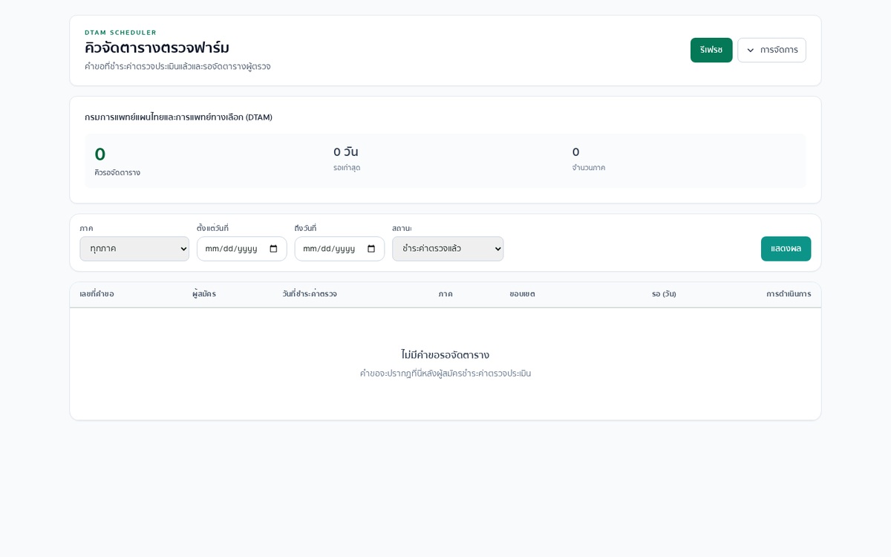
ภาพที่ 44: คิวจัดตารางตรวจฟาร์ม รวมคำขอที่ชำระค่าตรวจประเมินแล้วและรอกำหนดวันนัด
1. คำขอจะเข้าคิวนี้อัตโนมัติหลังเกษตรกรชำระค่าตรวจประเมินภาคสนามแล้ว
2. ใช้ตัวกรองภาคและช่วงวันที่ เพื่อวางแผนการเดินทางเป็นพื้นที่
3. กดรายการเพื่อกำหนดวันนัด ผู้ตรวจ และรูปแบบการตรวจ แล้วแจ้งนัดหมายให้เกษตรกรทราบทางโทรศัพท์หรือข้อความ

9.3 ปฏิทินนัดตรวจและการกระจายงาน
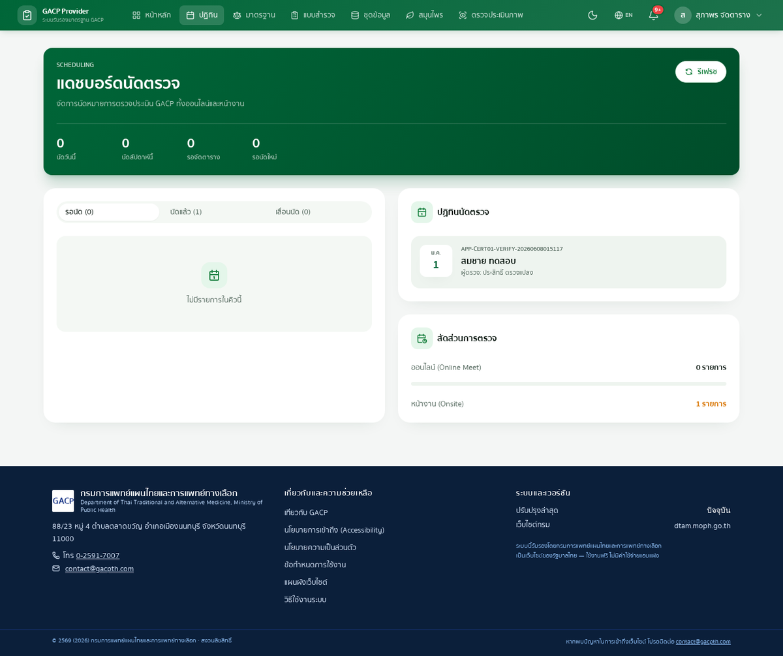
ภาพที่ 45: แดชบอร์ดนัดตรวจ สรุปนัดวันนี้ นัดสัปดาห์นี้ และสัดส่วนการตรวจแบบออนไลน์กับลงพื้นที่
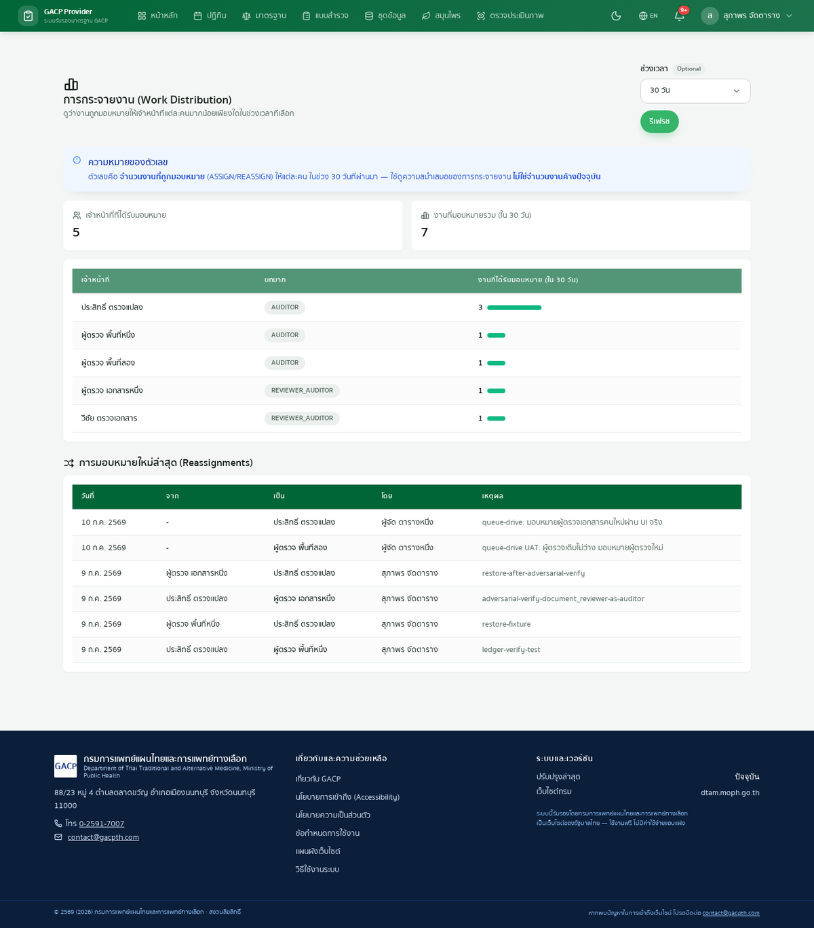
ภาพที่ 46: หน้าการกระจายงาน ดูจำนวนงานที่มอบหมายให้เจ้าหน้าที่แต่ละคนย้อนหลัง พร้อมประวัติการโยกงาน
1. ใช้หน้าปฏิทินตรวจสอบนัดหมายรวมของทีมก่อนกำหนดนัดใหม่ เพื่อไม่ให้ซ้อนกัน
2. ใช้หน้าการกระจายงานดูความสม่ำเสมอของการมอบหมายในช่วง 30 วัน
3. หากต้องเปลี่ยนตัวผู้ตรวจ ใช้เครื่องมือสลับผู้ตรวจในหน้าผู้ประสานงาน ระบบบันทึกประวัติการโยกงานพร้อมเหตุผลไว้ให้

บทที่ 10 สำหรับเจ้าหน้าที่ผู้ตรวจประเมินภาคสนาม
ผู้ตรวจประเมินรับงานที่ผู้ประสานงานนัดหมายไว้ ลงพื้นที่หรือตรวจแบบออนไลน์ตามกำหนด แล้วบันทึกผลการตรวจเข้าระบบ

10.1 หน้าหลักผู้ตรวจประเมิน
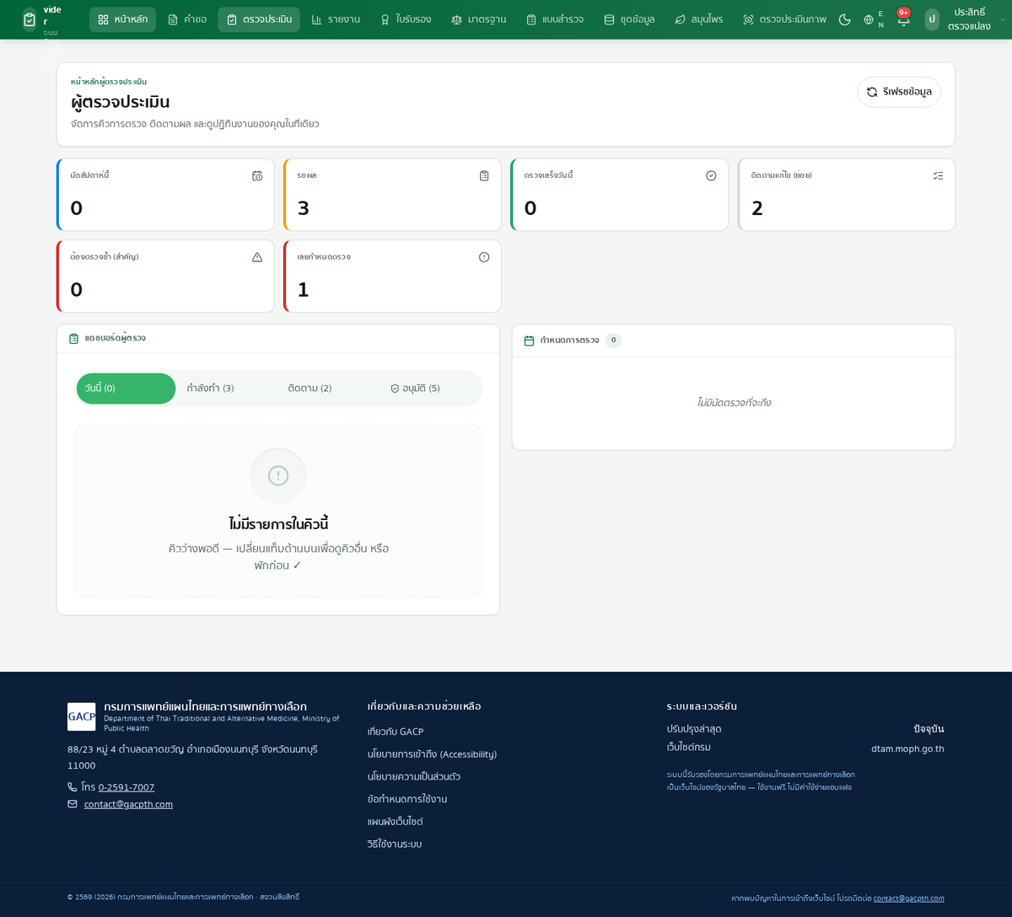
ภาพที่ 47: หน้าหลักผู้ตรวจประเมิน สรุปนัดสัปดาห์นี้ งานรอผล งานติดตามแก้ไข และงานเลยกำหนด
1. ดูการ์ดสรุปด้านบน โดยเฉพาะ นัดสัปดาห์นี้ และ เลยกำหนดตรวจ
2. ดูกล่อง กำหนดการตรวจ ด้านขวาสำหรับนัดที่กำลังจะถึง
3. เลือกแถบคิว วันนี้ กำลังทำ ติดตาม หรือ อนุมัติ เพื่อไล่ดูงานแต่ละกลุ่ม แล้วกดที่งานเพื่อเปิดบันทึกผลการตรวจ
ผลการตรวจมี 3 ทางคือ ผ่านการประเมิน พบข้อบกพร่องให้เกษตรกรส่งหลักฐานแก้ไข หรือไม่ผ่าน เมื่อบันทึกผ่านแล้วระบบจะเดินเรื่องออกใบรับรองให้อัตโนมัติ

10.2 งานใบรับรองที่เกี่ยวข้อง
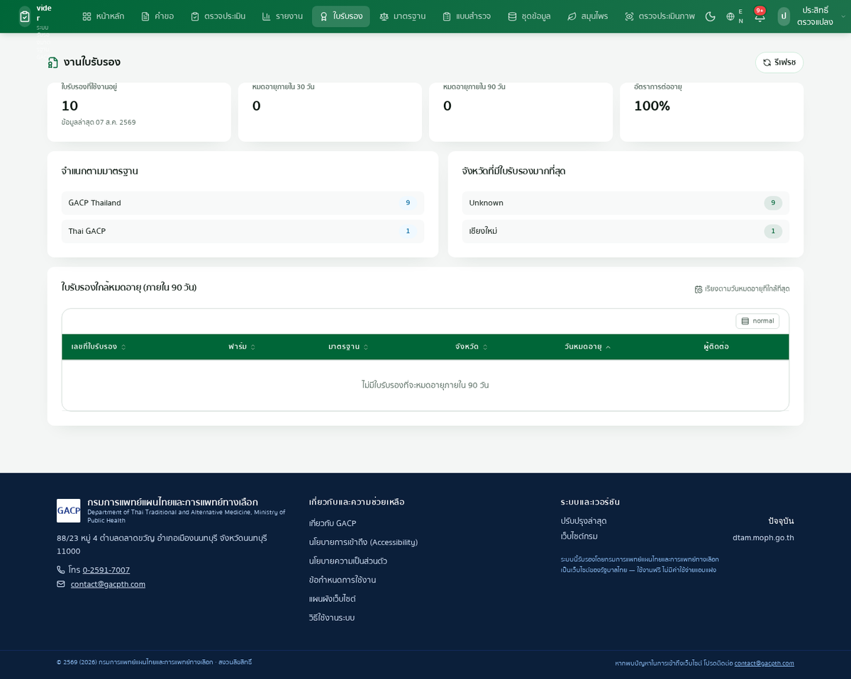
ภาพที่ 48: หน้างานใบรับรอง สรุปใบรับรองที่ใช้งานอยู่ จำแนกตามมาตรฐานและจังหวัด พร้อมรายการใกล้หมดอายุ
1. ใช้หน้านี้ติดตามใบรับรองที่ออกแล้วในภาพรวม และดูรายการที่จะหมดอายุภายใน 90 วัน
2. ใช้ประกอบการวางแผนตรวจต่ออายุร่วมกับผู้ประสานงาน

บทที่ 11 สำหรับเจ้าหน้าที่การเงิน
เจ้าหน้าที่การเงินตรวจสลิปโอนเงินของเกษตรกร อนุมัติหรือปฏิเสธการชำระ กระทบยอดกับบัญชีธนาคาร และออกใบเสร็จรับเงิน

11.1 ตรวจสลิปและบัญชีรับเงิน
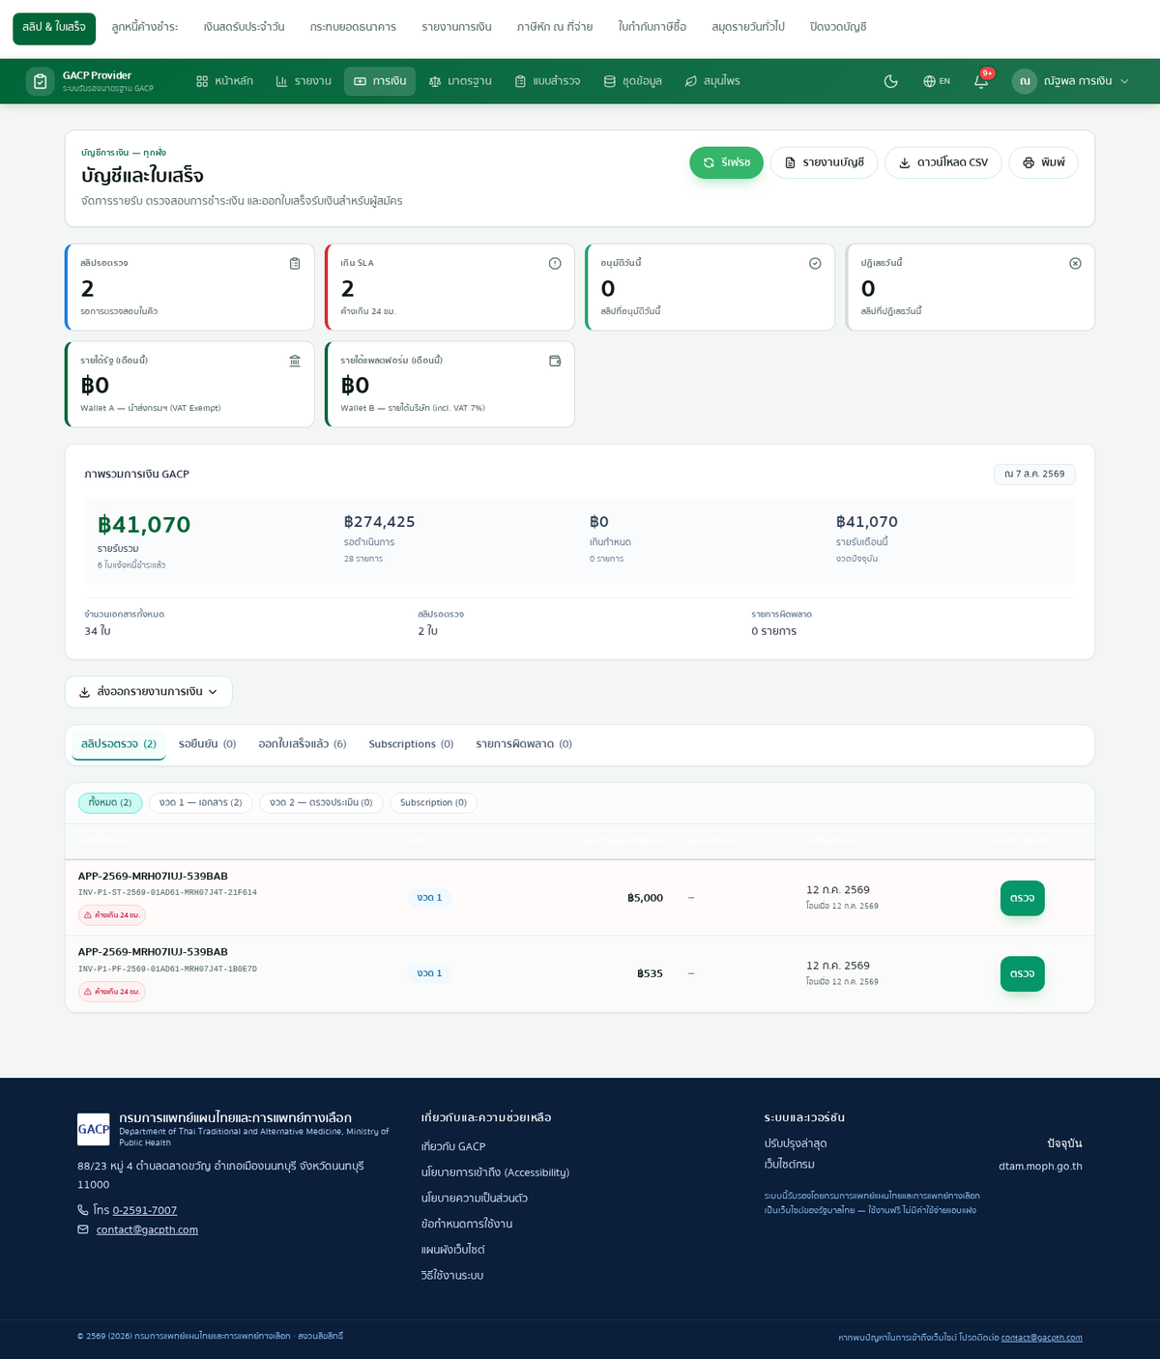
ภาพที่ 49: หน้าบัญชีและใบเสร็จ สรุปสลิปรอตรวจ ยอดรับของฝั่งรัฐและแพลตฟอร์ม พร้อมตารางสลิปที่รอตรวจ
1. ดูการ์ด สลิปรอตรวจ และ ค้างเกิน 24 ชั่วโมง เพื่อจัดลำดับงานก่อนหลัง
2. ในตารางด้านล่าง กดปุ่ม ตรวจ ท้ายรายการ เพื่อเปิดภาพสลิปเทียบกับยอดใบแจ้งหนี้
3. อนุมัติเมื่อยอดและบัญชีปลายทางถูกต้อง หรือปฏิเสธพร้อมเหตุผล ระบบจะแจ้งผลให้เกษตรกรทราบอัตโนมัติ

11.2 กระทบยอดธนาคารและใบเสร็จ
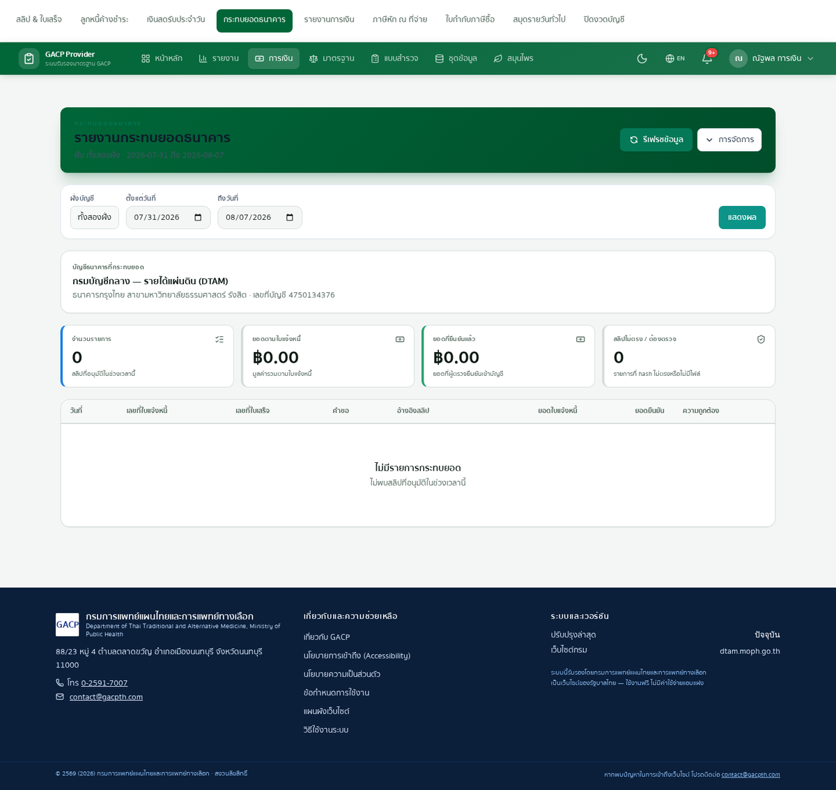
ภาพที่ 50: หน้ารายงานกระทบยอดธนาคาร เทียบสลิปที่อนุมัติกับรายการเงินเข้าบัญชีในช่วงเวลาที่เลือก
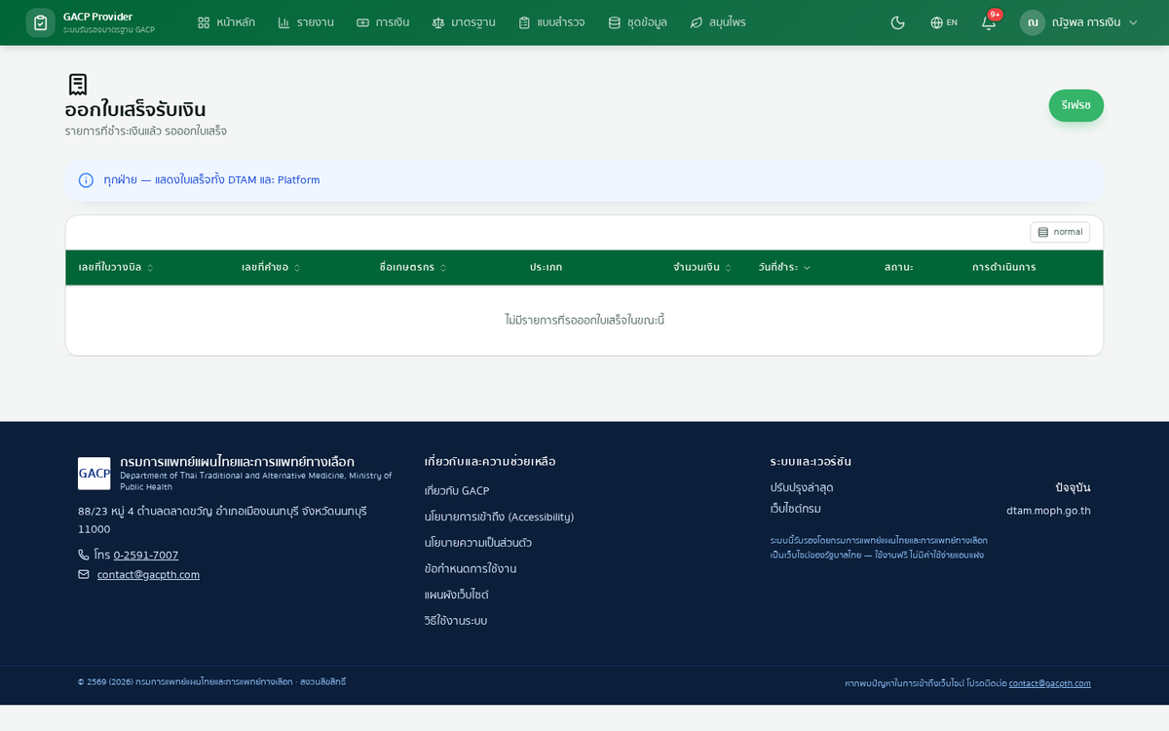
ภาพที่ 51: หน้าออกใบเสร็จรับเงิน รวมรายการที่ชำระแล้วและรอออกใบเสร็จ
1. เลือกฝั่งบัญชีและช่วงวันที่ แล้วกด แสดงผล เพื่อดูรายการกระทบยอด
2. รายการที่ยอดไม่ตรงหรือไม่พบไฟล์ จะแสดงในช่อง สลิปไม่ตรง ต้องตรวจ ให้ไล่ตรวจจนครบ
3. ที่หน้าออกใบเสร็จ กดออกใบเสร็จให้รายการที่ชำระสมบูรณ์แล้ว ระบบจะส่งใบเสร็จเข้าระบบของผู้ใช้งานให้เอง

บทที่ 12 สำหรับผู้ดูแลระบบ
ผู้ดูแลระบบเห็นภาพรวมทุกส่วนงาน จัดการบัญชีผู้ใช้ ตรวจสอบบันทึกการใช้งาน และตั้งค่ากลางของระบบ บทนี้แสดงเฉพาะหน้าหลักที่ใช้บ่อย

12.1 ภาพรวมการบริหารระบบ
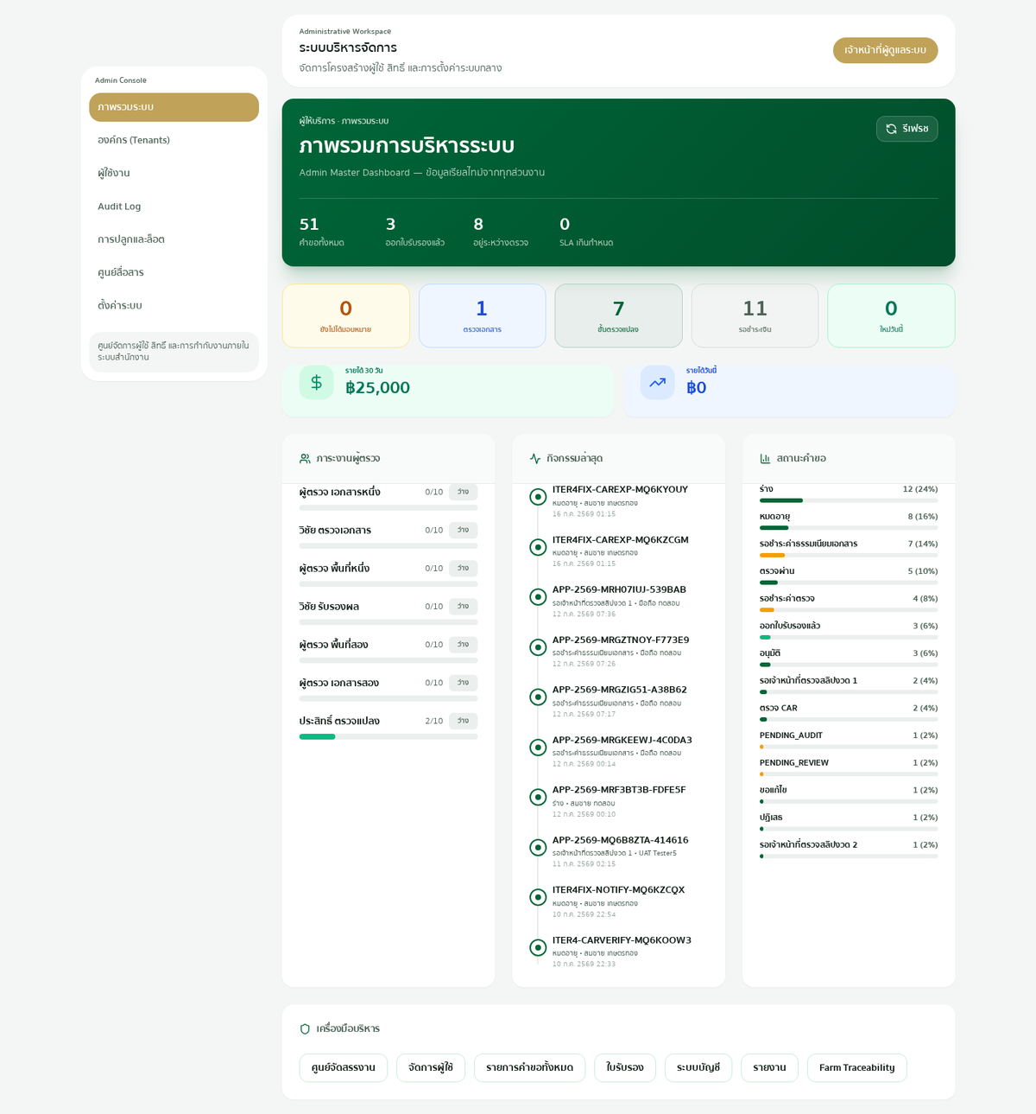
ภาพที่ 52: แดชบอร์ดผู้ดูแลระบบ สรุปคำขอทั้งระบบ ภาระงานผู้ตรวจ กิจกรรมล่าสุด และสถานะคำขอทุกประเภท
1. ดูตัวเลขรวมด้านบน คือคำขอทั้งหมด ออกใบรับรองแล้ว อยู่ระหว่างตรวจ และงานเกินกำหนด
2. ใช้กล่อง สถานะคำขอ ด้านขวาเพื่อเห็นคอขวดของกระบวนการ เช่น มีงานค้างในขั้นรอชำระเงินมากผิดปกติ
3. ปุ่มลัดด้านล่างพาไปยังเครื่องมือบริหารแต่ละส่วนได้โดยตรง

12.2 จัดการผู้ใช้งานระบบ
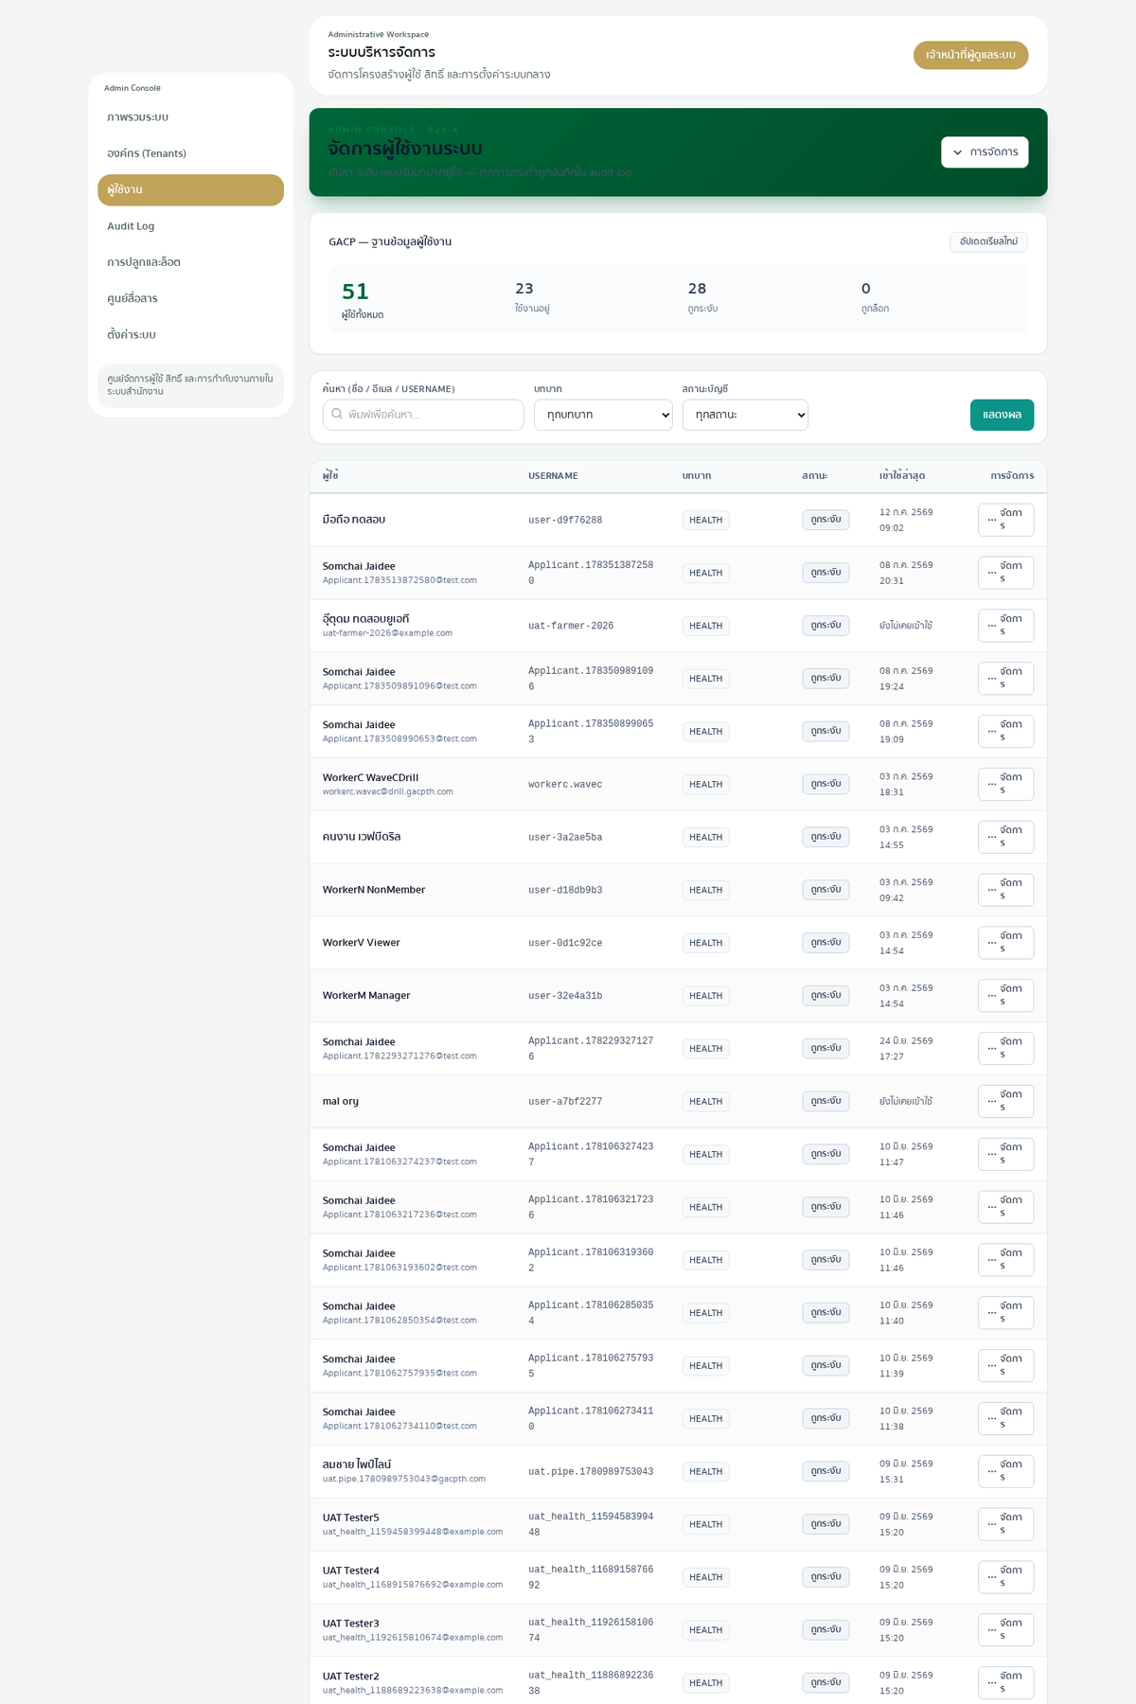
ภาพที่ 53: หน้าจัดการผู้ใช้งาน ค้นหา กรองตามบทบาทและสถานะ และจัดการบัญชีรายคน
1. ค้นหาด้วยชื่อ อีเมล หรือชื่อผู้ใช้ และกรองตามบทบาท เช่น เกษตรกร ผู้ตรวจเอกสาร ผู้ประสานงาน การเงิน หรือผู้ดูแล
2. กดปุ่ม จัดการ ท้ายรายชื่อ เพื่อแก้ไขข้อมูล ระงับการใช้งาน หรือปลดล็อกบัญชี

12.3 บันทึกการใช้งานระบบ (Audit Log)
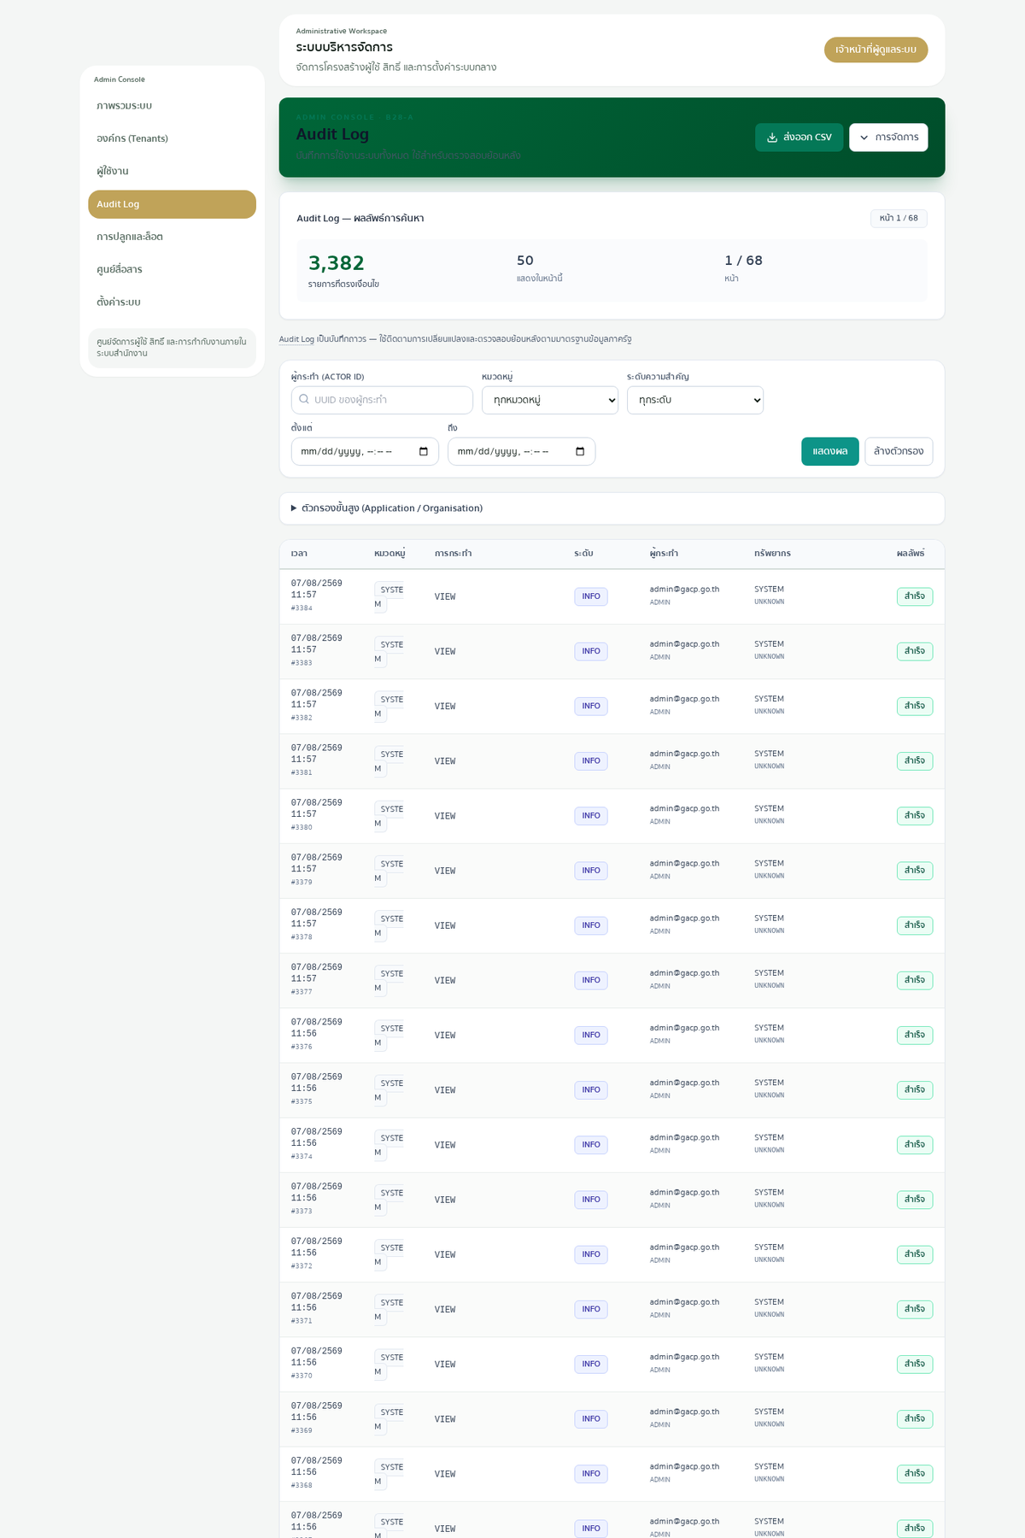
ภาพที่ 54: หน้าบันทึกการใช้งาน เก็บทุกการกระทำในระบบ ค้นย้อนหลังและส่งออกเป็นไฟล์ได้
1. กรองตามผู้กระทำ หมวดงาน ระดับความสำคัญ หรือช่วงวันที่ แล้วกด แสดงผล
2. ใช้ปุ่มส่งออกไฟล์เมื่อต้องนำข้อมูลไปตรวจสอบภายนอก

12.4 ใบรับรองทั้งระบบ
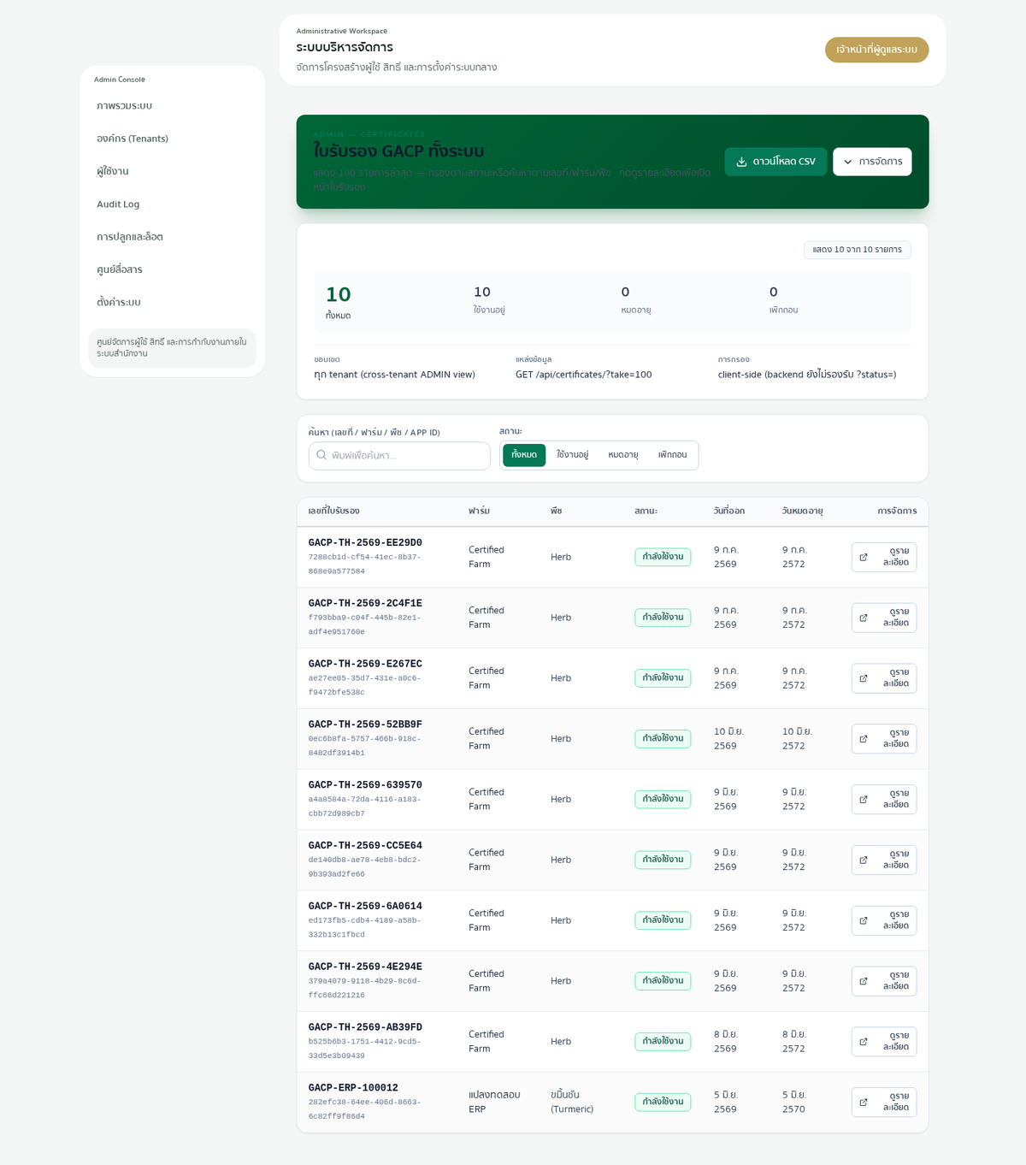
ภาพที่ 55: หน้าใบรับรองทั้งระบบ ดูใบรับรองทุกใบของทุกหน่วยงาน พร้อมสถานะและวันหมดอายุ

12.5 กำกับดูแลการปลูกและการตามสอบ
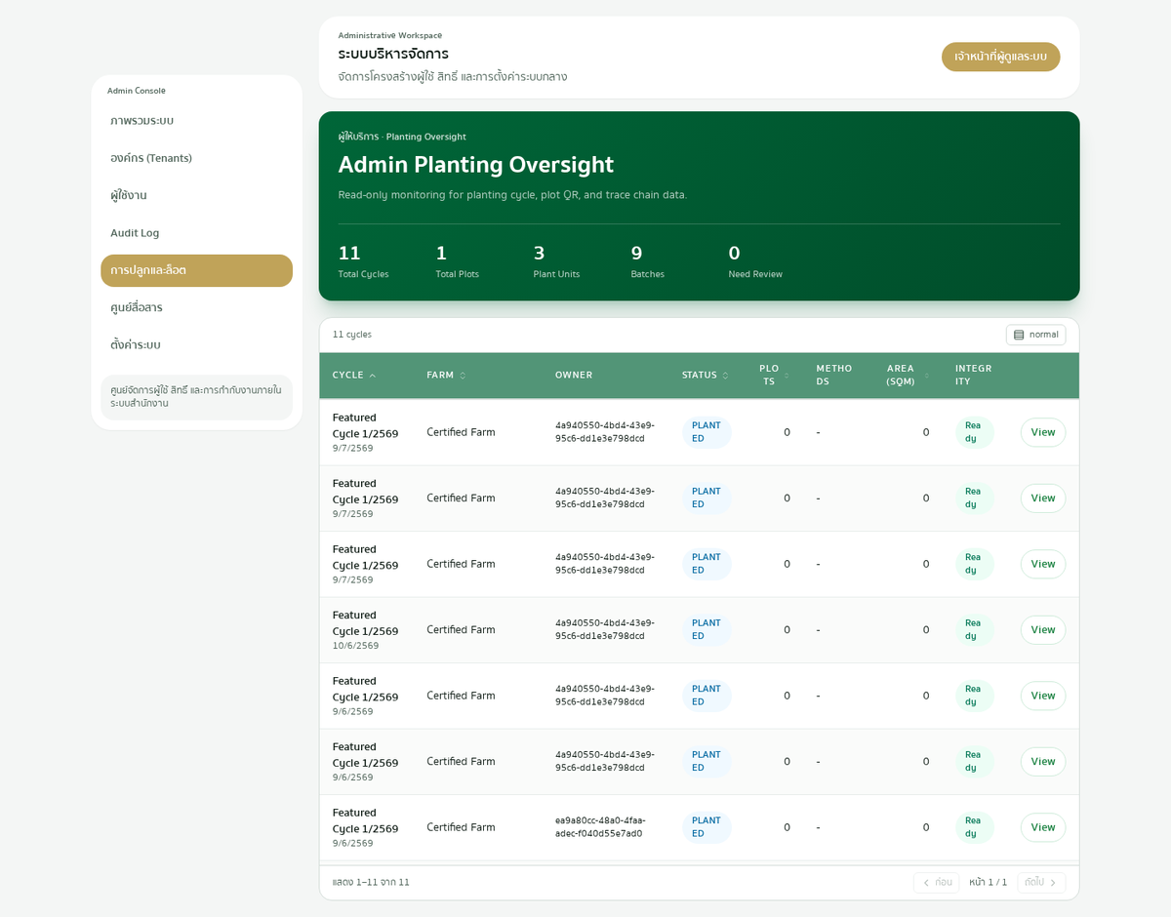
ภาพที่ 56: หน้ากำกับดูแลการปลูก ดูรอบปลูก แปลง จำนวนต้น และล็อตผลผลิตของทุกฟาร์มแบบอ่านอย่างเดียว
1. เข้าเมนู การปลูกและล็อต เพื่อดูรอบปลูกของทุกฟาร์มในระบบ พร้อมสถานะความพร้อมของข้อมูลตามสอบ
2. กดปุ่ม ดู ท้ายรายการ เพื่อเปิดรายละเอียดรอบปลูกนั้น หน้านี้ใช้ตรวจสอบเท่านั้น แก้ไขข้อมูลของเกษตรกรไม่ได้

12.6 ศูนย์การสื่อสาร
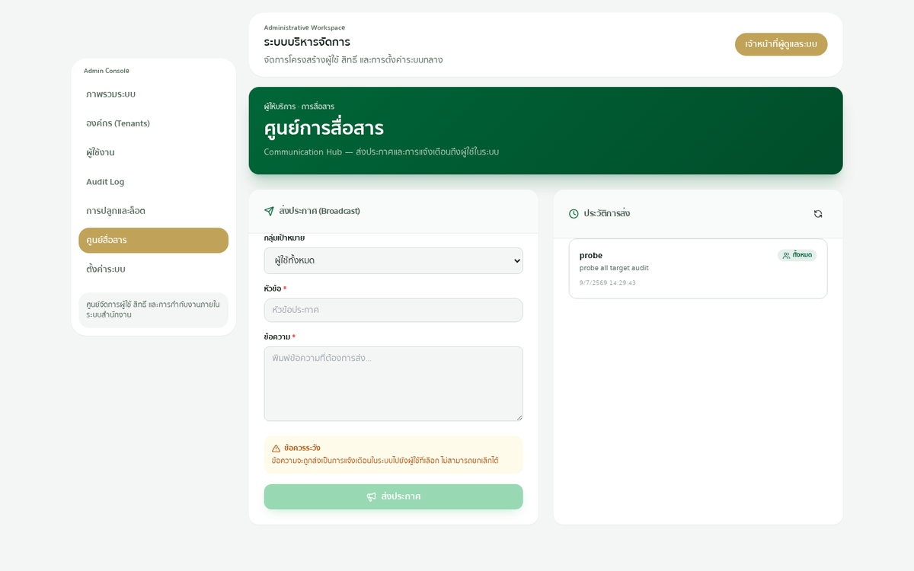
ภาพที่ 57: ศูนย์การสื่อสาร ส่งประกาศถึงผู้ใช้ทุกคนหรือเฉพาะกลุ่ม พร้อมประวัติการส่ง
1. เลือกกลุ่มเป้าหมาย พิมพ์หัวข้อและข้อความ แล้วกด ส่งประกาศ
2. ข้อความจะปรากฏเป็นการแจ้งเตือนในระบบของผู้ใช้ที่เลือก และยกเลิกไม่ได้หลังส่ง โปรดตรวจทานก่อนส่งทุกครั้ง

12.7 ตั้งค่าระบบ
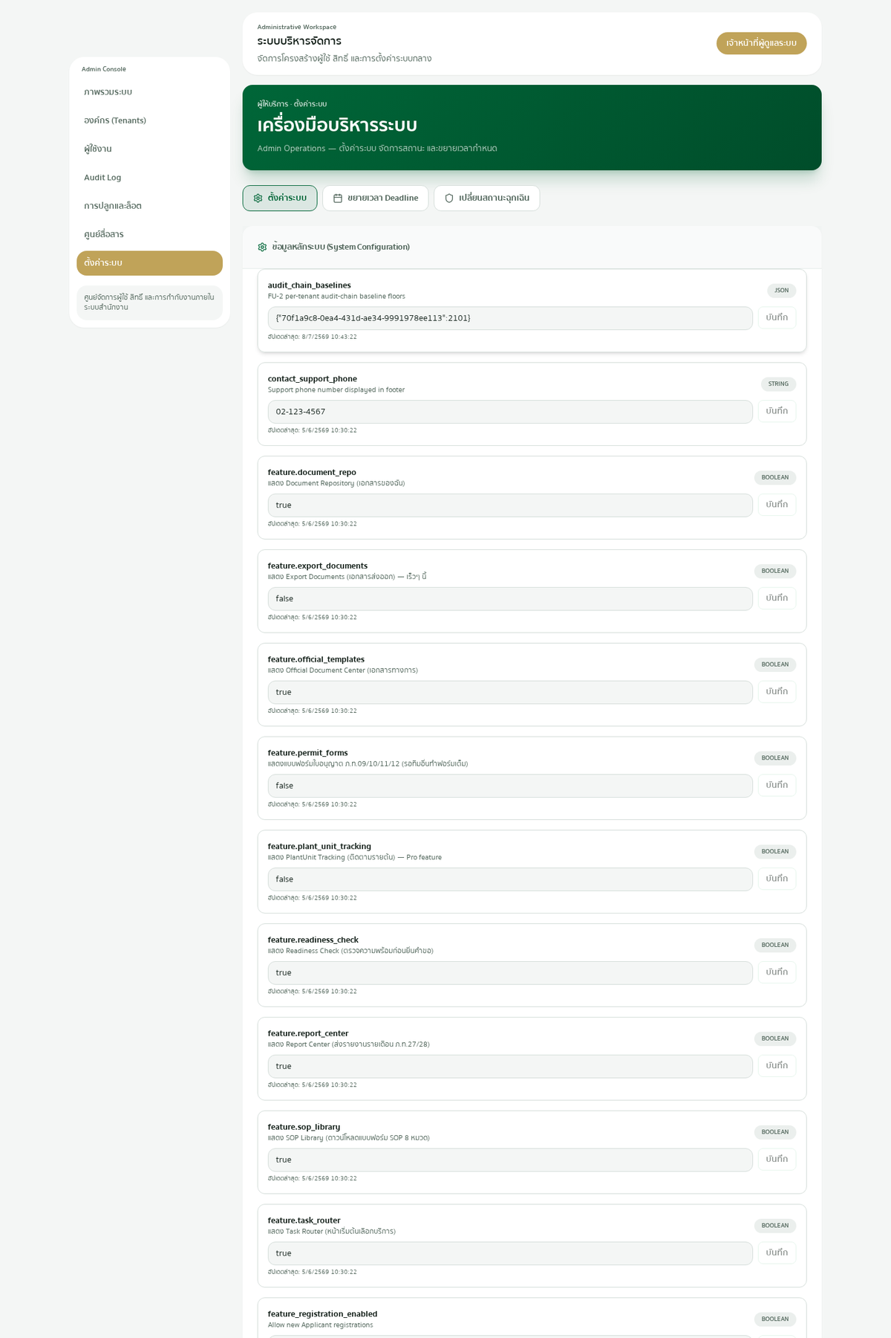
ภาพที่ 58: หน้าตั้งค่าระบบ เปิดปิดความสามารถแต่ละส่วน ขยายเวลากำหนดส่ง และเปลี่ยนสถานะฉุกเฉินของระบบ
หน้านี้มีผลกับผู้ใช้ทุกคนทันทีที่บันทึก ควรเปลี่ยนค่าเมื่อได้รับมอบหมายและบันทึกเหตุผลทุกครั้ง

ภาคผนวก ก การตรวจสอบใบรับรองสำหรับบุคคลทั่วไป
ผู้ซื้อ คู่ค้า หรือประชาชนทั่วไป ตรวจสอบใบรับรองได้เองโดยไม่ต้องมีบัญชี เพียงสแกนรหัสคิวอาร์บนใบรับรอง หรือเปิดหน้าตรวจสอบใบรับรองในเว็บไซต์แล้วกรอกหมายเลขใบรับรอง
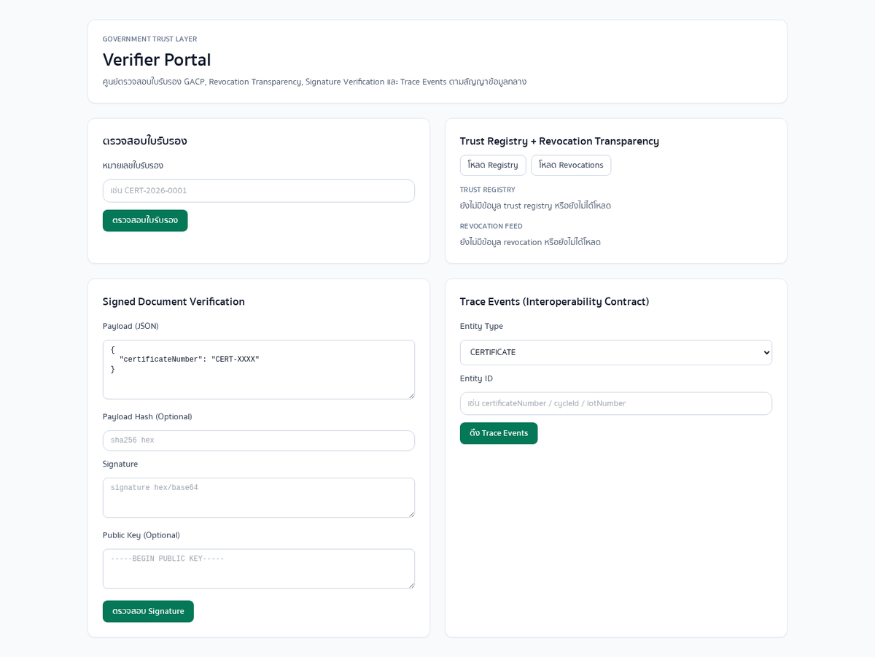
ภาพที่ 59: หน้าตรวจสอบใบรับรอง กรอกหมายเลขใบรับรองแล้วกดตรวจสอบ
1. สแกนรหัสคิวอาร์บนใบรับรองด้วยกล้องโทรศัพท์ ระบบจะเปิดหน้าผลการตรวจสอบให้ทันที
2. หรือเปิดหน้า ตรวจสอบใบรับรอง ในเว็บไซต์ แล้วพิมพ์หมายเลขใบรับรองในช่อง กดปุ่ม ตรวจสอบใบรับรอง
3. ผลที่แสดงคือสถานะใบรับรอง ชนิดพืช และวันออกกับวันหมดอายุ โดยไม่เปิดเผยข้อมูลส่วนตัวของเกษตรกร
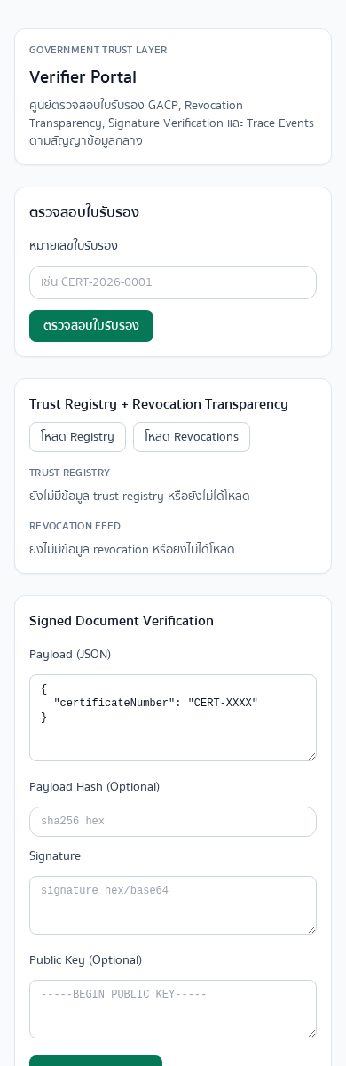
ภาพที่ 60: หน้าตรวจสอบใบรับรองบนโทรศัพท์มือถือ เหมาะกับการสแกนหน้างาน
เครื่องมือส่วนอื่นในหน้านี้ เช่น การตรวจลายเซ็นเอกสาร มีไว้สำหรับหน่วยงานที่เชื่อมข้อมูลกับระบบ ผู้ใช้ทั่วไปใช้เฉพาะช่องตรวจสอบใบรับรองก็เพียงพอ ส่วนการตรวจสอบสินค้าเป็นรายล็อต ดูหน้าตรวจสอบแหล่งที่มาในบทที่ 6

ภาคผนวก ข ฟีเจอร์ที่จะเปิดใช้เร็ว ๆ นี้ และส่วนที่อยู่ระหว่างพัฒนา
รายการต่อไปนี้ยังไม่เปิดให้ใช้งาน ณ วันจัดทำคู่มือ เมื่อเปิดใช้แล้วจะประกาศผ่านการแจ้งเตือนในระบบ และคู่มือฉบับถัดไปจะอธิบายวิธีใช้งาน

จะเปิดใช้เร็ว ๆ นี้
• การเข้าสู่ระบบด้วยบัตรประชาชนผ่านแอป ThaID และการเชื่อมบัญชีกับหน่วยงานกลาง
• การตัดเงินออนไลน์แบบทันที (บัตร หรือพร้อมเพย์ที่ยืนยันการชำระอัตโนมัติ ไม่ต้องแนบสลิป)
• การชำระค่าธรรมเนียมต่ออายุใบรับรองภายในระบบ
• การแสดงวันนัดตรวจ เวลา และชื่อผู้ตรวจ บนหน้าจอของเกษตรกร (ปัจจุบันแจ้งทางโทรศัพท์หรือข้อความ)
• การตามสอบย้อนกลับครบทุกขั้นตั้งแต่รายต้นถึงล็อตผลผลิต (ปัจจุบันเปิดใช้เป็นบางส่วน ดูบทที่ 6)

อยู่ระหว่างพัฒนา (ยังไม่มีให้ใช้ในระบบวันนี้)
• การส่งออกชุดเอกสารเป็นไฟล์รวม (เมนู เอกสารส่งออก)
• แบบฟอร์มใบอนุญาตเพิ่มเติมของทางราชการ
• การติดตามต้นพืชรายต้นแบบละเอียด (ส่วนขยาย)
• บริการสมาชิกรายเดือนสำหรับเครื่องมือเสริม
• การวิเคราะห์ภาพถ่ายแปลงปลูกอัตโนมัติ

หากพบปัญหาการใช้งาน ติดต่อกรมการแพทย์แผนไทยและการแพทย์ทางเลือก โทร 0-2591-7007 หรือช่องทางติดต่อในหน้า ช่วยเหลือ ของระบบ

